|  |  |
| --- | --- |
|  |  |
| ĐINH HỒNG LIỄU | BỘ CÔNG THƯƠNG  TRƯỜNG ĐẠI HỌC CÔNG NGHIỆP HÀ NỘI  --------------------------------------- |
|  |
| ĐỒ ÁN TỐT NGHIỆP ĐẠI HỌC |
| NGÀNH HỆ THỐNG THÔNG TIN |
| KIỂM THỬ ỨNG DỤNG WEB BẰNG  SELENIUM WEBDRIVER |
|  |
|  |
| CBHD :TS. Lê Thị Anh |
| HỆ THỐNG THÔNG TIN | Sinh viên : Đinh Hồng Liễu |
| Mã số sinh viên: 2021601817 |
|  |
|  |
|  |
| Hà Nội – Năm 2024 |

# LỜI CẢM ƠN

Trong quá trình học tập và thực tập tốt nghiệp em luôn được sự quan tâm, hướng dẫn và giúp đỡ tận tình của các giảng viên trong Khoa Công nghệ thông tin, cùng sự động viên và hỗ trợ của bạn bè.

Lời đầu tiên, em xin được bày tỏ lòng biết ơn sâu sắc đến Ban giám hiệu Trường Đại học Công nghiệp Hà Nội, Ban chủ nhiệm Khoa Công nghệ thông tin và các thầy cô giáo đã hướng dẫn và giúp đỡ em suốt thời gian học tập tại trường.

Đặc biệt, em xin bày tỏ lòng biết ơn chân thành tới cô giáo Tiến sĩ Lê Thị Anh, người đã trực tiếp giúp đỡ và hướng dẫn em hoàn thành đồ án này.

Nhân dịp này, em xin bày tỏ lời biết ơn đến các anh chị đang làm việc tại Công ty cổ phần đầu tư công nghệ và thương mại SoftDreams, những người đã giúp đỡ và tạo điều kiện giúp đỡ trong suốt thời gian thực tập.

Em cũng xin bày tỏ lòng biết ơn đến gia đình, bạn bè và các anh chị trong Câu lạc bộ tin học HIT trường Đại học Công Nghiệp Hà Nội, những người đã giúp đỡ và động viên em hoàn thiện đồ án tốt nghiệp này.

*Em xin chân thành cảm ơn!*

Đinh Hồng Liễu

# LỜI NÓI ĐẦU

Trong xu thế hội nhập hiện nay, việc nâng cao chất lượng sản phẩm để tạo niềm tin với khách hàng trở nên quan trọng. Sản phẩm phần mềm phải được kiểm tra, kiểm thử kỹ lưỡng để đảm bảo không có lỗi và tuân thủ đúng yêu cầu của khách hàng. Kiểm thử thủ công tốn nhiều thời gian và nguồn lực, do đó các công cụ kiểm thử tự động đang dần trở thành trợ thủ đắc lực cho đội ngũ phát triển phần mềm.

Selenium là một trong những công cụ kiểm thử tự động mã nguồn mở mạnh mẽ hiện nay cho việc kiểm thử ứng dụng web. Selenium hỗ trợ chạy trên nhiều trình duyệt và hệ điều hành khác nhau, hỗ trợ nhiều ngôn ngữ lập trình. Vì vậy, em lựa chọn đề tài “Kiểm thử ứng dụng web bằng Selenium Webdriver” với mong muốn làm chủ kiến thức, công nghệ và công cụ kiểm thử phần mềm để phục vụ công việc trong tương lai.

Bố cục đề tài được chia thành 3 chương chính sau:

- Chương 1: Tổng quan về kiểm thử phần mềm.

- Chương 2: Công cụ kiểm thử Selenium Webdriver.

- Chương 3: Ứng dụng Selenium Webdriver kiểm thử ứng dụng web.

Dù em đã cố gắng hoàn thành đồ án trong phạm vi và khả năng cho phép nhưng sẽ không tránh khỏi những thiếu sót. Em rất mong nhận được sự thông cảm, góp ý và chỉ bảo của quý thầy cô và các bạn.

Mục Lục

LỜI CẢM ƠN i

LỜI NÓI ĐẦU ii

DANH MỤC CÁC CHỮ VIẾT TẮT vii

DANH MỤC CÁC HÌNH ẢNH viii

MỞ ĐẦU 10

1. Lý do chọn đề tài 10

2. Mục tiêu của đề tài 10

3. Cơ sở lý thuyết và thực tiễn của đề tài 11

4. Phương pháp nghiên cứu để xây dựng và phát triển đề tài 12

5. Bố cục của đề tài 13

CHƯƠNG 1: TỔNG QUAN VỀ KIỂM THỬ PHẦN MỀM 14

1.1. Khái niệm và mục đích của kiểm thử 14

1.1.1. Khái niệm 14

1.1.2. Mục đích của kiểm thử phần mềm 14

1.2. Quy định kiểm thử phần mềm 15

1.2.1. Phân tích yêu cầu 15

1.2.2. Lập kế hoạch kiểm thử 16

1.2.3. Thiết kế kịch bản kiểm thử 16

1.2.4. Thiết lập môi trường kiểm thử 16

1.2.5. Thực hiện kiểm thử 16

1.2.6. Đóng chu trình kiểm thử 17

1.3. Phương pháp kiểm thử phần mềm 17

1.3.1. Kiểm thử hộp đen (Black Box Testing) 17

1.3.2. Kiểm thử hộp trắng (White Box Testing) 18

1.3.3. Kiểm thử hộp xám (Grey Box Testing) 18

1.4. Các mức kiểm thử 19

1.4.1. Kiểm thử đơn vị (Unit test) 19

1.4.2. Kiểm thử tích hợp (Integration Test) 19

1.4.3. Kiểm thử hệ thống (System test) 20

1.4.4. Kiểm thử chấp nhận (Acceptance test) 20

1.5. Kỹ thuật viết kịch bản kiểm thử 20

1.5.1. Kỹ thuật phân vùng tương đương 20

1.5.2. Kỹ thuật phân tích giá trị biên 21

1.5.3. Kỹ thuật đoán lỗi 21

1.5.4. Kỹ thuật chuyển đổi trạng thái 22

1.6. Kiểm thử trên nền tảng web 22

1.6.1. Khái quát về kiểm thử trên nền tảng web 22

1.6.2. Các hạng mục kiểm thử Website 23

1.6.3. Một số công cụ hỗ trợ kiểm thử Website 23

1.7. Kết luận 24

CHƯƠNG 2: CÔNG CỤ KIỂM THỬ SELENIUM WEBDRIVER 25

2.1. Giới thiệu về công cụ Selenium 25

2.1.1. Giới thiệu chung về Selenium 25

2.1.2. Đặc điểm của Selenium 25

2.1.3. Thành phần của Selenium 26

2.2. Công cụ kiểm thử tự động Selenium Webdriver 27

2.2.1. Tổng quan về Selenium Webdriver 27

2.2.2. Kiến trúc của Webdriver 27

2.2.3. Các tính năng của Selenium Webdriver 28

2.2.4. Ưu điểm và nhược điểm của Selenium Webdriver 29

2.3. Thư viện hỗ trợ Selenium Webdriver-TestNG 30

2.4. Kết luận 36

CHƯƠNG 3: ỨNG DỤNG SELENIUM WEBDRIVER KIỂM THỬ ỨNG DỤNG WEB 37

3.1. Giới thiệu về website đặt đồ ăn Haui Food 37

3.1.1. Chức năng website đặt đồ ăn Haui Food 37

3.1.2. Giao diện trang web 37

3.2. Thiết kế kịch bản kiểm thử (Test case) 42

3.3. Ứng dụng Selenium Webdriver vào kiểm thử website Haui Food 47

3.3.1. Chức năng đăng ký 47

3.3.1.1. Dữ liệu kiểm thử và kết quả 47

3.3.1.2. Báo cáo kết quả 49

3.3.2. Chức năng đăng nhập 49

3.3.2.1. Dữ liệu kiểm thử và kết quả 49

3.3.2.2. Báo cáo kết quả 51

3.3.3. Chức năng đăng xuất 51

3.3.3.1. Dữ liệu kiểm thử và kết quả 51

3.3.3.2. Báo cáo kết quả 52

3.3.4. Chức năng tìm kiếm 53

3.3.4.1. Dữ liệu đầu vào 53

3.3.4.2. Báo cáo kết quả 54

3.3.5. Chức năng xem chi tiết sản phẩm 55

3.3.5.1. Dữ liệu kiểm thử và kết quả 55

3.3.5.2. Báo cáo kết quả 55

3.3.6. Chức năng quản lý giỏ hàng 56

3.3.6.1. Dữ liệu kiểm thử và kết quả 56

3.3.6.2. Báo cáo kết quả 57

3.3.7. Chức năng mua hàng 57

3.3.7.1. Dữ liệu kiểm thử và kết quả 57

3.3.7.2. Báo cáo kết quả 59

3.3.8. Chức năng xem thông tin tài khoản 59

3.3.8.1. Dữ liệu kiểm thử và kết quả 59

3.3.8.2. Báo cáo kết quả 60

3.3.9. Chức năng xem danh sách đơn hàng 60

3.3.9.1. Dữ liệu kiểm thử và kết quả 60

3.3.9.2. Báo cáo kết quả 61

3.3.10. Chức năng đổi mật khẩu 61

3.3.10.1. Dữ liệu kiểm thử và kết quả 61

3.3.10.2. Báo cáo kiểm thử 62

3.4. Kết chương 63

KẾT LUẬN 64

TÀI LIỆU THAM KHẢO 65

# DANH MỤC CÁC CHỮ VIẾT TẮT

|  |  |  |
| --- | --- | --- |
| STT | Tiếng anh | Tiếng Việt |
| 1 | Tester | Kiểm thử viên |
| 2 | User | Người dùng hệ thống |
| 3 | Software development liftcycle(SDLC) | Vòng đời kiểm thử phần mềm |
| 4 | Equivalence Partitioning (EP) | Kỹ thuật phân vùng tương đương |
| 5 | Boundary Value Analysis (BVA) | Kỹ thuật phân tích giá trị biên |
| 6 | Test case (TCs) | Kịch bản kiểm thử |
| 7 | Test checklist  (CLs) | Kịch bản kiểm thử |
| 8 | Business Analysis (BA) | Chuyên viên phân tích nghiệp vụ |
| 9 | Project Manager (PM) | Người quản lý dự án |
| 10 | Review | Đánh giá kết quả |
| 11 | Passed | Trường hợp kiểm thử đạt |
| 12 | Failed | Trường hợp kiểm thử chưa đạt |
| 13 | Skipped | Trường hợp bỏ qua kiểm thử |

# DANH MỤC CÁC HÌNH ẢNH

Hình 1. 1: Quy trình kiểm thử phần mềm 15

Hình 2. 1: Thành phần của Selenium 26

Hình 2. 2: Màn hình trang tải về Selenium Webdriver 31

Hình 2. 3: Thao tác tạo một project mới trong IntelliJ 32

Hình 2. 4: Chọn cấu hình JDK đúng với version Java ở IntelliJ 32

Hình 2. 5: Thao tác tải Selenium Java 33

Hình 2. 6: Chọn phiên bản phù hợp 33

Hình 2. 7: Thao tác cài đặt Selenium Java về project 34

Hình 2. 8: Thực hiện khởi động lại Mave 34

Hình 2. 9: Hoàn thiện cài đặt thư viện Selenium 35

Hình 2. 10: Hoàn thiện cài đặt TestNG 35

Hình 3. 1: Giao diện chức năng đăng ký 39

Hình 3. 2: Giao diện chức năng đăng nhập 39

Hình 3. 3: Giao diện chức năng đăng xuất 40

Hình 3. 4: Giao diện chức năng tìm kiếm sản phẩm 40

Hình 3. 5: Giao diện xem thông tin tài khoản 40

Hình 3. 6: Giao diện chức năng xem chi tiết sản phẩm 41

Hình 3. 7: Giao diện chức năng quản lý giỏ hàng 41

Hình 3. 8: Giao diện chức năng đặt hàng 42

Hình 3. 9: Giao diện chức năng lịch sử đơn hàng 43

Hình 3. 10: Kết quả kiểm thử TestNG cho chức năng đăng ký 55

Hình 3. 11: Kết quả kiểm thử TestNG cho chức năng đăng nhập 57

Hình 3. 12: Kết quả kiểm thử TestNG cho chức năng đăng xuất 58

Hình 3. 13: Kết quả kiểm thử TestNG cho chức năng tìm kiếm 60

Hình 3. 14: Kết quả kiểm thử TestNG cho chức năng xem chi tiết món ăn 61

Hình 3. 15: Kết quả kiểm thử TestNG cho chức năng quản lý giỏ hàng 63

Hình 3. 16: Kết quả kiểm thử TestNG cho chức năng đặt hàng 64

Hình 3. 17: Kết quả kiểm thử TestNG cho chức năng xem thông tin tài khoản 65

Hình 3. 18: Kết quả kiểm thử TestNG cho chức năng xem lịch sử đơn hàng 67

# DANH MỤC BẢNG BIỂU

No

# MỞ ĐẦU

## Lý do chọn đề tài

Trong thời đại hiện nay, ứng dụng web đã trở thành một phần không thể thiếu trong nhiều tổ chức kinh doan nhằm quảng bá, giới thiệu sản phẩm. Điều này đặt ra một yêu cầu quan trọng về chất lượng các ứng dụng web. Chất lượng website không chỉ liên quan đến trải nghiệm người dùng mà còn ảnh hưởng đến sự thành công của hệ thống. Trong bối cảnh này, việc phát triển và kiểm thử phần mềm trở nên cực kỳ quan trọng để đảm bảo rằng phần mềm đáp ứng được các tiêu chuẩn chất lượng trước khi ra mắt người dùng.

Việc kiểm thử tự động đóng vai trò quan trọng trong quá trình đảm bảo chất lượng phần mềm. Nó giúp loại bỏ các lỗi kiểm thử phổ biến và đảm bảo rằng mọi khía cạnh của phần mềm được kiểm thử một cách toàn diện và hiệu quả. Vì vậy, em lựa chọn đề tài “Kiểm thử ứng dụng Web bằng Selenium Webdriver” nhằm nắm bắt và áp dụng các công nghệ, phương pháp hiệu quả trong lĩnh vực kiểm thử phần mềm.

## Mục tiêu của đề tài

Mục tiêu đề ra của đề tài:

* Trình bày được kiến thức cơ bản về kiểm thử phần mềm: Khái niệm về kiểm thử phần mềm, quy trình kiểm thử phần mềm, phương pháp kiểm thử phần mềm, các mức độ kiểm thử và các kỹ thuật viết kịch bản kiểm thử.
* Trình bày các đặc điểm của kiểm thử website: Trình bày cách hoạt động của một website và các phần tử giao diện người dùng trên trình duyệt web.
* Trình bày khái niệm kiểm thử tự động, kiến thức cơ bản về công cụ kiểm thử tự động Selenium Webdriver: Trình bày các kiến thức cơ bản và ưu nhược điểm của Selenium WebDriver so với các công cụ kiểm thử phần mềm khác. Tìm hiểu cách Selenium hỗ trợ việc tự động hóa kiểm thử trên các trình duyệt web khác nhau.
* Ứng dụng các kỹ thuật kiểm thử và xây dựng phần mềm kiểm thử trang web Haui Food: Phát triển kịch bản kiểm thử dựa trên yêu cầu của ứng dụng web Haui Food. Thực thi các kịch bản kiểm thử bằng Selenium WebDriver để kiểm tra chức năng của trang web Haui Food.

## Cơ sở lý thuyết và thực tiễn của đề tài

Đề tài được xây dựng dựa trên các lý thuyết cơ bản của kiểm thử phần mềm bao gồm:

* Khái niệm và mục đích của kiểm thử phần mềm: Trong phạm vi này, ta sẽ tìm hiểu về ý nghĩa và mục tiêu của quá trình kiểm thử phần mềm, bao gồm việc đảm bảo chất lượng và tính ổn định của ứng dụng.
* Quy trình kiểm thử phần mềm: Khám phá các bước cơ bản trong quy trình kiểm thử phần mềm, từ việc lập kế hoạch đến thực hiện kiểm thử và phân tích kết quả.
* Phương pháp kiểm thử phần mềm: Đây là phần mở rộng về các phương pháp thường được sử dụng để kiểm thử phần mềm, bao gồm kiểm thử hộp đen, kiểm thử hộp trắng và kiểm thử hộp xám.
* Các mức kiểm thử: Tìm hiểu về các mức độ kiểm thử khác nhau, từ kiểm thử đơn vị đến kiểm thử hệ thống và kiểm thử chấp nhận người dùng.
* Kiểm thử thủ công và kiểm thử tự động: So sánh và đối chiếu giữa kiểm thử thủ công và kiểm thử tự động, với những ưu điểm và hạn chế riêng.
* Công cụ Selenium và ứng dụng kiểm thử website bằng Selenium WebDriver: Trong phần này, em trình bày về công cụ Selenium, thư viện hỗ trợ TestNG và cách áp dụng chúng để thực hiện kiểm thử tự động trên các ứng dụng web, thông qua Selenium WebDriver.

**Cơ sở thực tiễn của đề tài:**

Ứng dụng web Haui Food sẽ là một trong những nền tảng thương mại điện tử phổ biến trong thời gian tới, được sử dụng trong các hoạt động kinh doanh bán đồ ăn trực tuyến. Việc thực hiện kiểm thử ứng dụng tự động trên ứng dụng này mang lại nhiều lợi ích đáng kể. Đầu tiên, nó giúp loại bỏ các lỗi phổ biến trong quá trình kiểm thử và đảm bảo rằng mọi phần của ứng dụng được kiểm thử một cách toàn diện trong thời gian ngắn nhất có thể. Hơn nữa, khi tiến hành kiểm thử, việc kiểm tra các chức năng cơ bản là quan trọng nhất trước khi đi sâu vào các chức năng phức tạp hơn.

## Phương pháp nghiên cứu để xây dựng và phát triển đề tài

Đối tượng nghiên cứu:

* Lý thuyết cơ bản của kiểm thử phần mềm
* Phương pháp kiểm thử phần mềm tự động
* Kiểm thử tự động chức năng với công cụ Selenium Webdriver
* Thư viện hỗ trợ TestNG
* Website đặt đồ ăn Haui Food

Phạm vi nghiên cứu:

Phạm vi nghiên cứu đề tài gồm việc tìm hiểu lý thuyết cơ bản về kiểm thử và phương pháp kiểm thử tự động sử dụng công cụ Selenium trên các trang mạng trực tuyến. Thời gian thực hiện nghiên cứu kéo dài trong khoảng 2 tháng, từ ngày 21 tháng 10 năm 2024 đến ngày 25 tháng 12 năm 2024. Trong nghiên cứu này, em đặc biệt tập trung vào nghiên cứu phương pháp kiểm thử tự động bằng Selenium WebDriver trên nền tảng web.

Phương pháp nghiên cứu:

* Phương pháp phân tích tài liệu: Tìm hiểu về các khái niệm cơ bản liên quan đến kiểm thử phần mềm, kiểm thử ứng dụng web, kiểm thử tự động. Nghiên cứu cụ thể về công cụ Selenium WebDriver và tìm hiểu các nguồn tài liệu như bài báo khoa học và báo cáo nghiên cứu liên quan đến việc sử dụng Selenium WebDriver trong kiểm thử phần mềm.
* Phương pháp nghiên cứu định tính: Nghiên cứu trường hợp về các dự án thực tế đã sử dụng Selenium WebDriver để kiểm thử ứng dụng web.
* Phương pháp nghiên cứu định lượng: Thực hiện kiểm thử để so sánh hiệu quả của Selenium WebDriver với kiểm thử thủ công và các công cụ kiểm thử tự động khác. Phân tích dữ liệu thu thập được từ các trường hợp kiểm thử tự động để đánh giá chất lượng ứng dụng web.
* Phương pháp phân tích dữ liệu: Sử dụng các phương pháp thống kê phù hợp để phân tích dữ liệu thu thập được. Trình bày kết quả nghiên cứu một cách rõ ràng, súc tích và dễ hiểu và đưa ra đề xuất cho các nghiên cứu tiếp theo.

## Bố cục của đề tài

Cấu trúc chính của báo cáo bao gồm 3 chương:

Chương 1: Tổng quan về kiểm thử phần mềm

Nghiên cứu khái niệm, mục tiêu, quy trình của kiểm thử phần mềm. Trong chương này em tìm hiểu về các phương pháp kiểm thử phần mềm: kiểm thử hộp đen, kiểm thử hộp trắng, kiểm thử hộp xám. Bên cạnh đấy, còn đưa ra được các mức kiểm thử và kỹ thuật viết kịch bản kiểm thử.

Chương 2: Công cụ kiểm thử Selenium Webdriver.

Trong chương 2, em sẽ giới thiệu về công cụ Selenium: đặc điểm, thành phần của Selenium. Đồng thời giới thiệu về kiến trúc, tính năng của Selenium Webdriver và thư viện hỗ trợ TestNG.

Chương 3: Ứng dụng Selenium Webdriver kiểm thử ứng dụng web.

Tại chương 3, em giới thiệu chức năng của website, biểu diễn kịch bản kiểm thử chức năng và báo cáo kết quả kiểm thử tự động chức năng chính của website.

# TỔNG QUAN VỀ KIỂM THỬ PHẦN MỀM

## Khái niệm và mục đích của kiểm thử

### Khái niệm

Kiểm thử phần mềm là một quá trình thực thi một chương trình với mục đích tìm ra lỗi. Kiểm thử phần mềm bảo đảm sản phẩm phần mềm đáp ứng chính xác, đầy đủ và đúng theo yêu cầu của khách hàng, yêu cầu sản phẩm đã đặt ra.

Kiểm thử phần mềm cũng cung cấp mục tiêu, quan điểm độc lập về phần mềm, điều này cho phép việc đánh giá và hiểu rõ các rủi ro khi thực thi phần mềm. Kiểm thử phần mềm tạo điều kiện để tận dụng tối đa tư duy đánh giá và sáng tạo để bạn có thể phát hiện ra những điểm mà người khác chưa nhìn thấy. Người thực hiện kiểm thử được gọi là kiểm thử viên (Tester).

Kiểm thử phần mềm bao gồm:

* Kiểm thử thủ công (Manual Testing): Là quá trình kiểm thử phần mềm mà tester kiểm thử bằng tay bao gồm viết kịch bản kiểm thử, nhập dữ liệu và thực hiện kiểm thử. Hiện nay, phần lớn các tổ chức và các công ty phần mềm đều kiểm thử thủ công là chủ yếu.
* Kiểm thử tự động (Automation Testing): Là quá trình sử dụng các công cụ và phần mềm để thực hiện các thử nghiệm kiểm tra một cách tự động, thay vì phải thực hiện thủ công. Các kịch bản kiểm thử được tự động hóa và thực thi bởi các công cụ phần mềm, giúp cho việc kiểm tra tính đúng đắn của ứng dụng phần mềm trở nên hiệu quả hơn và tiết kiệm thời gian.

### Mục đích của kiểm thử phần mềm

Kiểm thử phần mềm là một trong những yếu tố quyết định chất lượng của phần mềm. Thông thường thì phần mềm không hoạt động như mong muốn dẫn đến việc lãng phí thời gian, tiền bạc, uy tín của doanh nghiệp, thậm chí có thể gây nên tổn thất, thiệt hại vô cùng lớn cho cá doanh nghiệp.

Mục tiêu chính của kiểm thử phần mềm:

* Ngăn ngừa lỗi bằng cách đánh giá các chức năng như yêu cầu và thiết kế.
* Xác minh xem tất cả các yêu cầu đã đáp ứng hay chưa.
* Kiểm tra xem đối tượng thử nghiệm đã hoàn thành chưa và xác nhận.
* Xây dựng niềm tin về mức độ chất lượng.
* Tìm ra lỗi, khiếm khuyết để giảm rủi ro của chất lượng phần mềm không đầy đủ.
* Cung cấp đủ thông tin cho các bên liên quan để họ có thể đưa ra quyết định sáng suốt, đặc biệt về chất lượng của đối tượng thử nghiệm.
* Tuân thủ các yêu cầu hoặc tiêu chuẩn về hợp đồng, pháp lý.
* Tạo các test case chất lượng cao, thực hiện kiểm thử hiệu quả và tạo ra các báo cáo vấn đề đúng và hữu dụng.

## Quy định kiểm thử phần mềm

Tùy vào từng tổ chức, hệ thống, ngữ cảnh, mức độ rủi ro của phần mềm mà quy trình kiểm thử phần mềm có thể gồm nhiều bước khác nhau. Nhưng nhìn chung mọi quy trình kiểm thử đều có những bước cơ bản sau:

* Phân tích yêu cầu (Requirement Analysis).
* Lập kế hoạch kiểm thử (Test Planning)
* Phát triển kịch bản kiểm thử (Test Case Development)
* Thiết lập môi trường kiểm thử (Environment Setup)
* Thực hiện kiểm thử (Test Execution )
* Kết thúc chu kỳ kiểm thử (Test Cycle Closure)

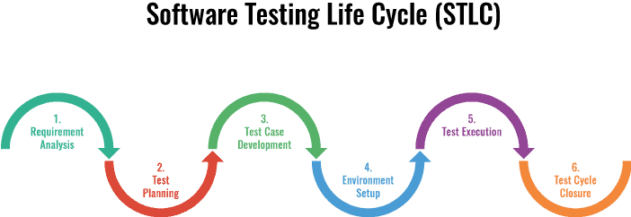

Hình 1. 1: Quy trình kiểm thử phần mềm

### Phân tích yêu cầu

Phân tích yêu cầu là giai đoạn đầu tiên trong quy trình kiểm thử phần mềm, gồm các hoạt động sau:

* Tìm hiểu, nghiên cứu và phân tích cụ thể các yêu cầu trong tài liệu đặc tả của dự án hoặc tài liệu khách hàng.
* Đưa ra câu hỏi với các bên liên quan như chuyên viên phân tích nghiệp vụ (BA), người quản lý dự án (PM), trưởng nhóm và khách hàng để hiểu chính xác hơn về yêu cầu của sản phẩm.

### Lập kế hoạch kiểm thử

Lập kế hoạch kiểm thử theo các bước quan trọng sau:

* Xác định phạm vi, rủi ro và mục đích của hoạt động kiểm thử.
* Xác định cách tiếp cận kiểm thử.
* Xác định quy định kiểm thử hoặc chiến lược kiểm thử.
* Xác định yêu cầu về nguồn nhân lực như con người, môi trường kiểm thử, thiết bị,...
* Lên lịch trình cho việc phân tích kiểm thử và thiêt kế các trường hợp. kiểm thử, thực thi kiểm thử và đánh giá kết quả kiểm thử.
* Xác định các tiêu chí kết thúc việc kiểm thử.

### Thiết kế kịch bản kiểm thử

Thiết kế kịch bản kiểm thử là bước hết sức quan trọng, gồm các hoạt động sau:

* Kiểm tra lại tất cả các tài liệu để xác định công việc cần làm, các công việc có khác gì so với dự án trước khách hàng đưa cho.
* Viết kịch bản kiểm thử (test case hoặc checklist).
* Chuẩn bị dữ liệu kiểm thử.
* Thành viên trong đội kiểm thử đánh giá lại test case/checklist.

### Thiết lập môi trường kiểm thử

Việc cài đặt môi trường kiểm thử là giai đoạn cũng rất quan trọng trong vòng đời phát triển phần mềm, gồm các hoạt động sau:

* Quyết định môi trường kiểm thử.
* Chuẩn bị một số test case để kiểm tra xem môi trường cài đặt đã sẵn sàng cho việc kiểm thử hay chưa.

### Thực hiện kiểm thử

Thực hiện kiểm thử gồm các hoạt động sau:

* Thực hiện các test case như thiết kế và mức độ ưu tiên đã đưa ra trên môi trường đã được cài đặt.
* So sánh với kết quả mong đợi sau báo cáo các lỗi xảy ra lên công cụ quản lý lỗi.
* Thực hiện kiểm thử lại (re-test) để xác minh các lỗi đã được sửa.
* Đo và phân tích tiến độ.
* Báo cáo thường xuyên cho người quản lý dự án (PM) và khách hàng về tình hình thực hiện dự án.

### Đóng chu trình kiểm thử

Đây là giai đoạn cuối cùng trong quy trình kiểm thử phần mềm, gồm các hoạt động sau:

* + Tổng kết, báo cáo kết quả về việc thực thi test case.
  + Đánh giá các tiêu chí hoàn thành như phạm vi kiểm tra, chất lượng, chi phí, thời gian, mục tiêu kinh doanh quan trọng.
  + Thảo luận tất cả những điểm tốt, điểm chưa tốt và rút ra bài học kinh nghiệm.

## Phương pháp kiểm thử phần mềm

### Kiểm thử hộp đen (Black Box Testing)

Kỹ thuật kiểm thử hộp đen hay còn gọi là kiểm thử vào/ra. Trong kỹ thuật này, người kiểm thử xem phần mềm như là một hộp đen. Người kiểm thử hoàn toàn không quan tâm đến cấu trúc bên trong của chương trình mà chỉ quan tâm tới dữ liệu đầu vào và đầu ra sau khi được xử lý vì thế dữ liệu kiểm thử sẽ xuất phát từ đặc tả.

Kiểm thử hộp đen sẽ cố gắng tìm được các lỗi về: Giao diện, các chức năng thiếu hoặc không đúng, các lỗi cấu trúc dữ liệu trong việc truy cập cơ sở dữ liệu bên ngoài, lỗi thi hành, các lỗi khởi tạo hoặc kết thúc.

Kiểm thử hộp đen có ưu và nhược điểm như sau:

* + Ưu điểm: Kiểm thử hộp đen không yêu cầu kiến thức sâu về cấu trúc bên trong của phần mềm và có thể thực hiện mà không cần biết mã nguồn hoặc cấu trúc nội bộ của ứng dụng.
  + Nhược điểm: Hạn chế sâu về kiến thức về cấu trúc và logic nội bộ của ứng dụng. Khó khăn trong việc tìm ra và khắc phục lỗi do không có thông tin chi tiết về cách hoạt động bên trong của phần mềm.

### Kiểm thử hộp trắng (White Box Testing)

Kiểm thử hộp trắng hay còn gọi là kiểm thử logic là một phương pháp kiểm thử phần mềm trong đó tester biết về cấu trúc nội bộ thiết kế. Người kiểm tra chọn đầu vào để thực hiện các đường dẫn thông qua mã và xác định đầu ra thích hợp. Kiến thức lập trình và kiến thức thực hiện là rất cần thiết trong kiểm thử hộp trắng.

Kiểm thử hộp trắng có ưu và nhược điểm sau:

* + Ưu điểm: Hiểu biết sâu về cấu trúc nội bộ của phần mềm, giúp phát hiện và khắc phục các lỗi ở mức độ chi tiết. Có thể tối ưu hóa hiệu suất và tính ổn định của ứng dụng từ cấu trúc bên trong.
  + Nhược điểm: Đòi hỏi kiến thức kỹ thuật sâu về mã nguồn và cấu trúc phần mềm. Yêu cầu nhiều thời gian và nguồn lực để thực hiện và duy trì quá trình kiểm thử.

### Kiểm thử hộp xám (Grey Box Testing)

Là phương pháp kiểm thử khá mới mẻ, mới hình thành và đòi hỏi trình độ cao. Kiểm thử hộp xám là kiểu trung gian giữa hộp đen và hộp trắng. Đòi hỏi người kiểm thử phải vận dụng kiến thức về thuật toán, cấu trúc bên trong của chương trình như là hộp trắng nhưng để thiết kế ca kiểm thử theo hướng người sử dụng, hoặc có ca kiểm thử như của hộp đen.

Kiểm thử hộp xám có ưu và nhược điểm sau:

* + Ưu điểm: Tiếp cận từ góc độ người dùng, giúp đảm bảo tính toàn diện của kiểm thử. Dựa trên các đặc tả chức năng, mô tả người dùng và sơ đồ kiến trúc, giúp xác nhận yêu cầu sớm. Kết hợp lợi ích của cả kiểm thử hộp đen và hộp trắng.
  + Nhược điểm: Có thể tốn nhiều thời gian để kiểm tra từng luồng, đôi khi không thực tế. Phạm vi kiểm tra thường thấp hơn so với kiểm thử hộp trắng và hộp đen riêng biệt.

## Các mức kiểm thử

Mức kiểm thử được hiểu là giai đoạn kiểm thử gắn liền với hoạt động của quy trình kiểm thử và liên quan chặt chẽ tới quy trình sản xuất của một phần mềm.

Số lượng mức kiểm thử thường cố định ở 4 mức:

* Kiểm thử đơn vị (Unit Test)
* Kiểm thử tích hợp (Integration Test)
* Kiểm thử hệ thống (System Test)
* Kiểm thử chấp nhận (Acceptance Test)

### Kiểm thử đơn vị (Unit test)

Unit Testing là giai đoạn đầu tiên trong kiểm thử phần mềm. Unit Testing được thực hiện nhằm kiểm tra và xác định các module riêng lẻ thuộc mã nguồn có hoạt động đúng hay không.

Mục đích: Đảm bảo chức năng của đơn vị hoạt động đúng theo mong muốn. Người thực hiện: Do việc kiểm thử đơn vị đòi hỏi phải kiểm tra từng nhánh lệnh, nên đòi hỏi người kiểm thử có kiến thức về lập trình cũng như về thiết kế của hệ thống nên người thực hiện thường là lập trình viên.

### Kiểm thử tích hợp (Integration Test)

Kiểm thử tích hợp cấp độ kiểm thử phần mềm tích hợp của các đơn vị riêng lẻ được kết hợp và thử nghiệm thành một nhóm thông qua việc tập trung vào kiểm tra truyền dữ liệu giữa các module.

Mục đích: Phát hiện lỗi giao tiếp xảy ra giữa các Unit cũng như lỗi của bản thân từng Unit. Ngoài ra, mục đích là tích hợp các Unit đơn lẻ thành các hệ thống nhỏ và cuối cùng là nguyên hệ thống hoàn chỉnh chuẩn bị cho kiểm tra ở mức hệ thống.

Người thực hiện: Nhóm nhân viên kiểm thử.

### Kiểm thử hệ thống (System test)

Kiểm thử hệ thống là giai đoạn thứ 3 của kiểm thử phần mềm cho phép phần mềm hoàn chỉnh và tích hợp được kiểm tra. System Testing tập trung nhiều hơn vào các chức năng của toàn bộ hệ thống. Kiểm thử hệ thống bao gồm kiểm thử chức thăng và kiểm thử phi chức thăng.

Mục đích: Kiểm tra xem hệ thống được làm ra có thỏa mãn yêu cầu hay không về nhiều khía cạnh: Hoạt động, độ tin cậy, hiệu năng hệ thống.

Người thực hiện: Nhóm nhân viên kiểm thử.

### Kiểm thử chấp nhận (Acceptance test)

Kiểm thử chấp nhận được thực hiện bởi khách hàng hoặc ủy quyền cho nhóm thứ ba nhằm kiểm tra hệ thống vừa xây dựng đã phù hợp với yêu cầu của khách hàng trước đó hay chưa.

Mục đích: Mục tiêu chính đằng sau kiểm thử chấp nhận là để kiểm tra xem sản phẩm phần mềm được phát triển có vượt qua các tiêu chuẩn chấp nhận được xác định trên cơ sở yêu cầu của người dùng và doanh nghiệp hay không, để tuyên bố rằng người dùng có thể chấp nhận hoặc không chấp nhận sử dụng sản phẩm đó.

Người thực hiện: Khách hàng.

## Kỹ thuật viết kịch bản kiểm thử

### Kỹ thuật phân vùng tương đương

Kỹ thuật phân vùng tương đương (Equivalence Partitioning – EP) là loại thiết kế test dạng hộp đen (Black box) mà trong đó, các test case sẽ được thiết kế là đại diện cho những phân vùng tương đương.

Phân vùng tương đương là một phân đoạn của miền giá trị đầu và hoặc đầu ra mà tại đó, các thành phần hoặc hệ thống sẽ có hoạt động giống nhau.

Để thực hiện phân vùng cho các lớp tương đương, chúng ta có hai bước chính sau đây:

* Bước 1: Xác định các phân lớp tương đương của đầu vào và đầu ra. Chọn từng điều kiện của đầu vào và đầu ra được mô tả trong spec, chia làm hai hai phân lớp:
* Phân lớp thỏa màn điều kiện – Phân lớp hợp lệ.
* Phân lớp không thỏa mãn điều kiện – Phân lớp không hợp lệ.
* Bước 2: Dựa trên các phân lớp đã chia, lựa chọn testcase tương ứng.

### Kỹ thuật phân tích giá trị biên

Phân tích giá trị biên (Boundary Value Analysis - BVA) là kỹ thuật thiết kế test case nhằm kiểm thử những giá trị biên giữa các phân vùng với nhau.

Có hai cách tiếp cận BVA:

* Kiểm thử hai giá trị: giá trị ranh giới (trên đường biên) và giá trị nằm vượt quá chút đường biên (theo gia số nhỏ nhất có thể) được sử dụng.
* Kiểm thử ba giá trị: Sử dụng giá trị trước biên, giá trị biên và giá trị vượt qua biên.

Nếu các giá trị biên thuộc phân lớp hợp lệ thì chúng là những giá trị hợp lệ. Ngược lại nếu các giá trị biên thuộc phân lớp không hợp lệ thì chúng là những giá trị không hợp lệ.

Các test case có thể được thiết kế để bao phủ cả những giá trị hợp lệ và giá trị không hợp lệ. Khi thiết kế test case, mỗi giá trị biên được chọn sẽ có một trường hợp kiểm thử.

### Kỹ thuật đoán lỗi

Một kỹ thuật thiết kế ca kiểm thử khác là đoán lỗi. Kiểm thử viên phỏng đoán lỗi dựa trên trực giác và kinh nghiệm của mình, từ đó liệt kê các trường hợp có thể xảy ra lỗi và sinh ca kiểm thử.

Khó có thể đưa ra một quy trình cho kỹ thuật kiểm thử đoán lỗi vì nó có tính trực giác cao và không thể dự đoán trước. Trong một số trường hợp, kiểm thử viên có thể kết hợp với lập trình viên để tìm ra những trường hợp có thể bị bỏ sót trong quá trình viết đặc tả yêu cầu phần mềm và lập trình.

### Kỹ thuật chuyển đổi trạng thái

Kỹ thuật này dựa trên việc quan sát, theo dõi quá trình chuyển từ trạng thái này sang trạng thái khác khi có một hành động xảy ra trong chương trình phần mềm để phát hiện các lỗi có thể xảy ra mà các kỹ thuật trên có thể bỏ sót.

Ví dụ điển hình cho kỹ thuật chuyển trạng thái là việc kiểm thử chức năng giỏ hàng trong các trang Web thương mại điện tử. Lỗi có thể xuất hiện mỗi khi thêm sản phẩm vào giỏ hàng, xóa sản phẩm khỏi giỏ hàng hay khi thanh toán các sản phẩm trong giỏ hàng đó.

Công việc của kiểm thử viên là xem xét các điều kiện trạng thái, theo dõi quá trình chuyển đổi giữa các trạng thái, điều kiện nhập đầu vào và các sự kiện kích hoạt thay đổi trạng thái.

## Kiểm thử trên nền tảng web

### Khái quát về kiểm thử trên nền tảng web

Khi mạng Internet ngày càng phát triển, việc thiết kế website và các ứng dụng chạy trên nền web trở nên cần thiết để tận dụng cơ hội kinh doanh và tiếp cận khách hàng. Các ứng dụng web đóng vai trò quan trọng trong việc kết nối và trao đổi thông tin của nhiều doanh nghiệp.

Để đạt được thành công, các ứng dụng web cần có chất lượng cao và hiệu suất tốt, bao gồm cả giao diện và trải nghiệm người dùng. Ngoài ra, ứng dụng web cũng có các đặc thù riêng biệt so với ứng dụng di động hoặc desktop. Chúng có thể chạy trên nhiều nền tảng khác nhau và đòi hỏi các yêu cầu cấu hình và thao tác đặc biệt. Điều này đặt ra thách thức lớn đối với các nhà phát triển phần mềm trong việc đảm bảo chất lượng của ứng dụng web khi chạy trên nhiều nền tảng.

Vì vậy, việc phát triển một chiến lược kiểm thử hiệu quả là cần thiết để giảm thiểu rủi ro và nâng cao chất lượng của ứng dụng web.

### Các hạng mục kiểm thử Website

Kiểm thử chức năng: Kiểm tra tính đúng đắn và hiệu quả của các chức năng trong ứng dụng web, bao gồm các liên kết, form nhập liệu, tìm kiếm và các tính năng khác. Mục tiêu là phát hiện và báo cáo về bất kỳ lỗi nào xuất hiện khi sử dụng các chức năng này.

Kiểm thử giao diện: So sánh thiết kế UI với thực tế trên trình duyệt, kiểm tra mỗi thành phần trên trang web để đảm bảo đúng với bản thiết kế. Kiểm tra các liên kết và menu, đảm bảo chúng hoạt động đúng và không trỏ về chính nó.

Kiểm thử cookie và session: Kiểm tra tính an toàn của việc đăng nhập bằng cách thử các tập tin cookie khác nhau và kiểm tra khả năng bảo mật của ứng dụng khi xóa các tập tin cookie.

Kiểm thử nội dung đa ngôn ngữ: Đảm bảo dữ liệu được dịch sang các ngôn ngữ khác nhau mà không mất đi ý nghĩa hoặc gây ra lỗi.

Kiểm thử cơ sở dữ liệu: Kiểm tra kết nối và truy vấn cơ sở dữ liệu để đảm bảo dữ liệu chính xác và các chức năng hoạt động đúng.

### Một số công cụ hỗ trợ kiểm thử Website

* Công cụ kiểm thử hiệu năng:
* WebLoad: Cho phép kiểm tra khả năng chịu tải và độ chịu lỗi của ứng dụng web bằng nhiều công nghệ khác nhau.
* Apache JMeter: Công cụ mã nguồn mở để kiểm tra hiệu năng và chức năng của ứng dụng web.
* NeoLoad: Đo và phân tích hiệu suất của ứng dụng web bằng cách tăng lưu lượng truy cập.
* Công cụ kiểm thử bảo mật:
* Burp Suite: Công cụ kiểm tra lỗ hổng bảo mật cho ứng dụng web với nhiều tính năng tích hợp như Spider và Intruder.
* OWASP Zed Attack Proxy: Đánh giá an ninh mạng và bảo mật của các ứng dụng web.
* Nikto: Máy quét lỗ hổng máy chủ web mã nguồn mở để phát hiện cài đặt và cấu hình lỗi.
* Công cụ kiểm thử chức năng:
* BrowserStack: Kiểm thử chức năng của ứng dụng web trên nhiều trình duyệt khác nhau và kiểm tra khả năng hiển thị responsive.
* Ranorex: Công cụ tự động kiểm thử cho ứng dụng web, desktop và di động.
* Selenium: Công cụ mạnh mẽ cho kiểm thử tự động ứng dụng web, được phát triển và hỗ trợ bởi Selenium team từ Google.

## Kết luận

Trong chương 1 của đồ án em đã trình bày được các vấn đề cơ bản của kiểm thử phần mềm và kiểm thử trên nền tảng web.

* Khái niệm và mục đích của kiểm thử phần mềm.
* Quy trình kiểm thử phần mềm.
* Phương pháp kiểm thử phần mềm.
* Các mức kiểm thử.
* Kỹ thuật viết kịch bản kiểm thử.
* Kiểm thử trên nền tảng web.

Trong chương 1 đề cập đến kiểm thử tự động, giới thiệu tổng quan về công cụ Selenium, đi sâu vào giới thiệu kiến trúc và hướng dẫn cài đặt Selenium WebDriver.

# CÔNG CỤ KIỂM THỬ SELENIUM WEBDRIVER

## Giới thiệu về công cụ Selenium

### Giới thiệu chung về Selenium

Selenium (thường được viết tắt là SE) là một phần mềm mã nguồn mở, được phát triển bởi Jason Huggins, sau đó được tiếp tục phát triển bởi nhóm ThoughtWorks vào năm 2004. Selenium là một công cụ hỗ trợ kiểm tra tự động cho các ứng dụng chạy trên nền web.

Selenium hỗ trợ kiểm tra hầu hết trên các trình duyệt phổ biến hiện nay như Firefox, Internet Explorer, Chrome, Safari, cũng như các hệ điều hành chủ yếu như Windows, Linux, Mac... Selenium hỗ trợ một số lớn các ngôn ngữ lập trình như C#, Java, Perl, PHP, Python, Ruby... Không những vậy, Selenium có thể kết hợp thêm với một số công cụ khác như Bromien, Junit, Nunit.

### Đặc điểm của Selenium

Selenium có các đặc điểm sau:

* Công cụ mã nguồn mở: Selenium là một công cụ mã nguồn mở, cho phép người dùng sử dụng và tùy chỉnh nó miễn phí.
* Hỗ trợ nhiều ngôn ngữ lập trình: Selenium hỗ trợ nhiều ngôn ngữ lập trình như Java, Python, C#, Ruby và JavaScript, giúp cho việc viết kịch bản kiểm thử linh hoạt và dễ dàng.
* Kiểm thử đa trình duyệt: Selenium có khả năng kiểm thử trên nhiều trình duyệt web phổ biến như Chrome, Firefox, Internet Explorer và Safari, đảm bảo tính tương thích của ứng dụng trên các nền tảng khác nhau.
* Các tính năng mạnh mẽ: Selenium cung cấp các tính năng mạnh mẽ như xác thực, ghi log, và kiểm tra hiệu suất, giúp người dùng kiểm tra và đảm bảo chất lượng của ứng dụng web một cách toàn diện.
* Cộng đồng sử dụng lớn: Selenium có một cộng đồng sử dụng rộng lớn, với nhiều tài liệu hướng dẫn, diễn đàn trao đổi thông tin, và các nguồn tài nguyên hữu ích khác, giúp người dùng dễ dàng học và sử dụng công cụ này.

### Thành phần của Selenium

Selenium gồm một bộ công cụ hỗ trợ kiểm tra tự động các ứng dụng website để đảm bảo chất lượng của các ứng dụng web, Selenium gồm có các thành phần sau:

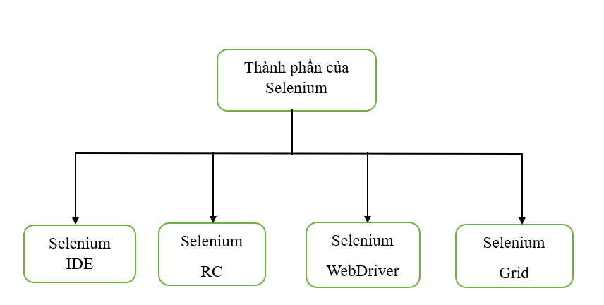

Hình 2. 1: Thành phần của Selenium

* Selenium-IDE: Là một công cụ cho phép ghi (record) và phát lại (playback) một test script. Nó được thực hiện như là một Firefox Add-On. Selenium IDE cho phép xuất ra kịch bản đã thu dưới nhiều loại ngôn ngữ lập trình khác nhau như Java, Php, C#, Ruby, Perl hay Python.
* Selenium RC (Selenium Remote Control): Là một framework kiểm thử cho phép thực hiện nhiều hơn và tuyến tính các hành động trên trình duyệt. Nó cho phép cho phép các nhà phát triển tự động hóa kiểm thử sử dụng một ngôn ngữ lập trình cho tính linh hoạt tối đa và mở rộng trong việc phát triển logic thử nghiệm.
* Selenium WebDriver: Là sự kế thừa từ Selenium Remote Control, làm việc trực tiếp với trình duyệt ở mức hệ điều hành, cho phép gửi lệnh trực tiếp đến trình duyệt và xuất ra kết quả.
* Selenium-Grid: Là một hệ thống hỗ trợ người dùng thực thi test script trên nhiều trình duyệt một cách song song mà không cần phải chỉnh sửa test script. Thực hiện phương pháp kiểm tra phân bổ, phối hợp nhiều Selenium RC để có thể thực thi trên nhiều trình duyệt Web khác nhau trong cùng một lúc nhằm giảm thiểu thời gian thực hiện.

## Công cụ kiểm thử tự động Selenium Webdriver

### Tổng quan về Selenium Webdriver

WebDriver là một trong những công cụ mạnh mẽ và phổ biến nhất của bộ công cụ Selenium. WebDriver là phiên bản mở rộng của Selenium RC với những ưu điểm vượt trội và giải quyết được nhiều hạn chế của Selenium RC.

WebDriver mở rộng hỗ trợ cho nhiều trình duyệt và nền tảng mới nhất, không giống như Selenium IDE. WebDriver cũng không yêu cầu máy chủ Selenium phải được khởi động trước khi thực thi các tập lệnh thử nghiệm, không giống như Selenium RC.

### Kiến trúc của Webdriver

WebDriver là một công cụ kiểm thử dựa trên web với sự khác biệt tinh tế so với Selenium RC: WebDriver được xây dựng trên nền tảng cơ bản của một máy khách (client) độc lập được tạo cho mỗi trình duyệt web; không yêu cầu JavaScript nặng.

WebDriver thực hiện các cuộc gọi trực tiếp đến trình duyệt Web và toàn bộ tập lệnh kiểm thử được thực hiện theo kiểu này. WebDriver sử dụng được với các trình duyệt có hỗ trợ và có khả năng tự động hóa (automation).

Khác với Selenium RC, Selenium WebDriver về cơ bản không yêu cầu Selenium Server phải được khởi động trước khi khởi chạy thực thi tập lệnh kiểm thử. Người dùng có thể tận dụng tiện ích này để có thể yêu cầu hoặc không Selenium Server khi họ đang thực hiện kiểm thử trên cùng một máy nơi trình duyệt đang cư trú (cùng 1 client).

WebDriver là một framework hướng đối tượng hoàn toàn, hoạt động trên tầng OS (tầng hệ điều hành). Nó sử dụng khả năng tương thích tự nhiên của trình duyệt để tự động hóa mà không cần sử dụng bất kỳ thực thể ngoại vi nào. Với nhu cầu ngày càng tăng, WebDriver đã trở nên rất phổ biến, cơ sở người dùng lớn và cho đến nay đã trở thành một trong những công cụ kiểm thử tự động hóa nguồn mở được sử dụng rộng rãi nhất.

### Các tính năng của Selenium Webdriver

* Tính tương thích của trình duyệt web (Browser Compatibility)

Selenium WebDriver được thiết kế để hỗ trợ kiểm thử trên nhiều trình duyệt web phổ biến như Google Chrome, Mozilla Firefox, Apple Safari, Microsoft Edge, và cả trình duyệt Internet Explorer (dù Selenium đã chuyển sang sử dụng Edge Chromium từ phiên bản 3.141.59).

Điều này đảm bảo rằng các kịch bản kiểm thử có thể chạy trên các trình duyệt khác nhau một cách đồng nhất và đáng tin cậy, giúp đảm bảo tính tương thích của ứng dụng web trên các nền tảng khác nhau.

* Ngôn ngữ hỗ trợ (Language Support)

Selenium WebDriver cung cấp khả năng viết kịch bản kiểm thử bằng một loạt các ngôn ngữ lập trình phổ biến. Các ngôn ngữ lập trình được Selenium WebDriver hỗ trợ:

* Java
* C#
* PHP
* Pearl
* Ruby
* Python

Điều này tạo điều kiện linh hoạt cho các nhà phát triển và kiểm thử viên lựa chọn ngôn ngữ phù hợp với nhu cầu cụ thể của dự án hoặc tổ chức.

* Tốc độ nhanh (Speed)

Selenium WebDriver được biết đến với hiệu suất cao và tốc độ kiểm thử nhanh chóng. Công cụ này giúp giảm thiểu thời gian thực hiện các thử nghiệm kiểm tra, từ việc mở trình duyệt đến thực hiện các thao tác trên các yếu tố trên trang web, tăng cường hiệu suất và hiệu quả của quá trình kiểm thử.

* Cung cấp các trình điều khiển web (Drivers), phương thức (Methods) và lớp (Classes)

Selenium WebDriver cung cấp một loạt các driver (như ChromeDriver, GeckoDriver, và WebDriver for Safari) cùng với phương thức và lớp lập trình cho việc kiểm thử.

Những công cụ này cho phép người dùng tương tác và kiểm soát các yếu tố trên trang web một cách dễ dàng và linh hoạt, từ việc tìm kiếm phần tử đến thực hiện các thao tác như nhấp chuột và nhập liệu. Điều này tạo ra một nền tảng mạnh mẽ cho việc tự động hóa kiểm thử và kiểm soát chất lượng phần mềm.

### Ưu điểm và nhược điểm của Selenium Webdriver

* Ưu điểm

- Mã nguồn mở: Selenium WebDriver là một phần mềm miền phí, dễ sử dụng và mang lại lợi ích trong việc kiểm thử phần mềm tự động.

- Tương thích nhiều trình duyệt: Selenium WebDriver tương thích với gần như tất cả các trình duyệt web phổ biến hiện nay, đảm bảo khả năng kiểm thử đa nền tảng.

- Hỗ trợ đa ngôn ngữ lập trình: Selenium WebDriver hỗ trợ gần hết các ngôn ngữ lập trình phổ biến hiện nay (C#, Java, Python, Ruby, Perl,…).

- Thân thiện, dễ sử dụng: Xét về độ thân thiện với người dùng, Selenium WebDriver vượt trội so với các thành phần khác của Selenium. Những câu lệnh của nó khá dễ nhớ và tiện dụng. Selenium cũng cung cấp cho người dùng nhiều tài liệu hướng dẫn cần thiết.

- Tốc độ thực thi nhanh: Selenium WebDriver tận dụng khá tốt khả năng hỗ trợ tự động hóa của các trình duyệt web. Tốc độ thực thi của Selenium WebDriver sẽ nhanh hơn nhiều nếu so với các công cụ khác trong bộ Selenium.

* Nhược điểm

- Chỉ hỗ trợ ứng dụng web: Selenium WebDriver chỉ hỗ trợ kiểm thử trên các ứng dụng web, hạn chế sự đa dạng trong kiểm thử ứng dụng.

- Đòi hỏi kinh nghiệm lập trình: Sử dụng Selenium WebDriver đòi hỏi tester phải có kiến thức vững về một ngôn ngữ lập trình cụ thể và kinh nghiệm sử dụng các công cụ kiểm thử tự động.

- Thiếu tính năng báo cáo tự động: Là cung cụ kiểm thử nhưng Selenium Webdriver chưa có sẵn chức năng báo cáo tự động nên việc khắc phục sự cố và sửa lỗi khó khăn hơn. Điều này đồng nghĩa với việc tester sẽ mất nhiều thời gian hơn để viết báo cáo kiểm thử.

## Thư viện hỗ trợ Selenium Webdriver-TestNG

Một trong những thư viện (framework) phổ biến nhất được sử dụng với Selenium WebDriver là TestNG.

TestNG là một framework kiểm thử mạnh mẽ cho Java, được thiết kế để cải thiện khả năng quản lý và thực thi kiểm thử, đồng thời cung cấp nhiều tính năng linh hoạt và tiện ích bao gồm:

* Annotations: thư viện TestNG cung cấp các annotation như @Test, @BeforeSuite, @AfterSuite để đánh dấu các phương thức là các bước kiểm thử, trước hoặc sau toàn bộ bộ kiểm thử hoặc nhóm kiểm thử.
* Bộ kiểm thử linh hoạt: TestNG cho phép tổ chức các phương thức kiểm thử thành các nhóm và phân loại chúng bằng cách sử dụng các annotation.
* Quản lý thời gian: Bạn có thể cấu hình TestNG để thực hiện các bước kiểm thử theo thứ tự nhất định hoặc song song, cũng như đặt thời gian timeout cho mỗi kiểm thử.
* Báo cáo và ghi nhật ký: TestNG tạo ra báo cáo chi tiết về kết quả kiểm thử, bao gồm thông tin về số lượng kiểm thử thành công và thất bại, thời gian chạy, và các chi tiết về lỗi nếu có.

Nhờ những tính năng linh hoạt và tiện ích của nó, TestNG là một trong những lựa chọn phổ biến cho việc triển khai kiểm thử tự động với Selenium WebDriver trong cộng đồng phát triển phần mềm Java.

Cài đặt Selenium WebDriver và TestNG với ngôn ngữ Java

* Các bước cài đặt Selenium WebDriver:

Bước 1: Cài đặt Chrome Brower

* + Vào trang web <https://www.google.com/intl/vi_vn/chrome/> và nhấn nút “Tải xuống tại đây”.
  + Thực hiện cài đặt Chrome.

Bước 2: Cài đặt Chrome Driver

* + Vào trang web <https://chromedriver.chromium.org/downloads> và tải phiên bản phù hợp với Chrome Browser đã tải ở bước 1.

Bước 3: Cài đặt thư viện Selenium Webdriver sử dụng ngôn ngữ Java vào IntelliJ IDEA.

Trước khi cài đặt ta phải có điều kiện sử dụng Java 8 trở lên và có công cụ hỗ trợ code (Intellij IDEA, Eclipse,..). Ở đây ta thực hiện cài đặt Selenium WebDriver với công cụ IntelliJ IDEA.

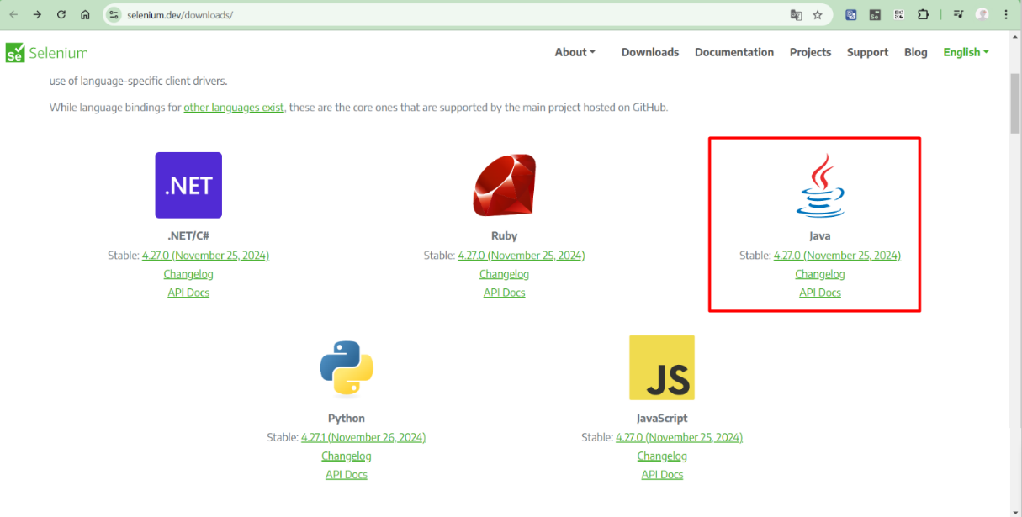

Hình 2. 2: Màn hình trang tải về Selenium Webdriver

Mở IntelliJ IDEA lên, tạo một project mới.

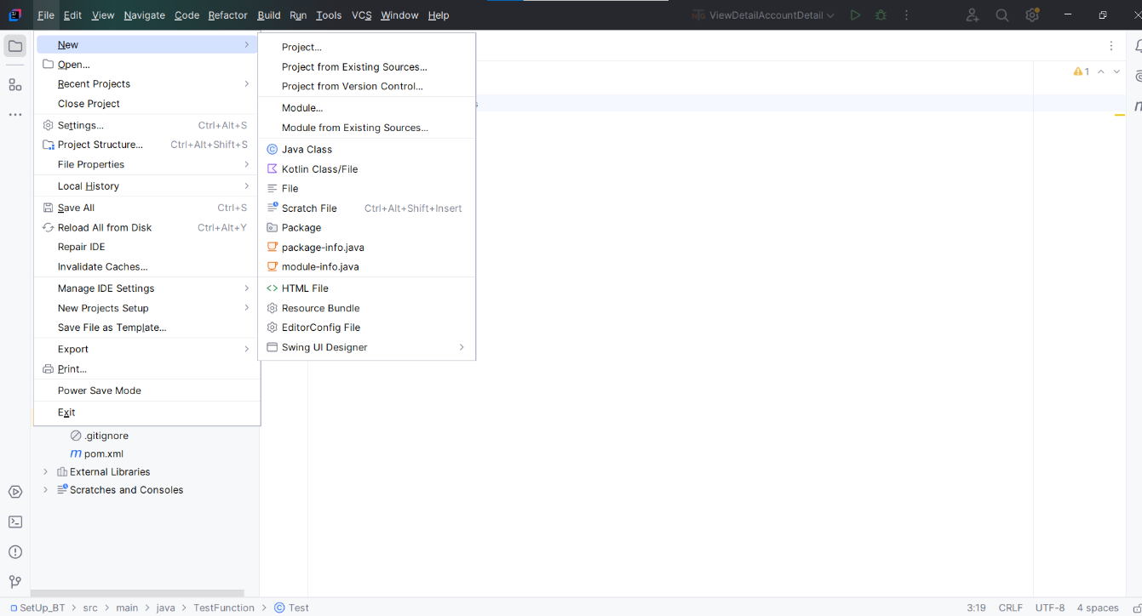

Hình 2. 3: Thao tác tạo một project mới trong IntelliJ

Chọn cấu hình JDK đúng với version Java.

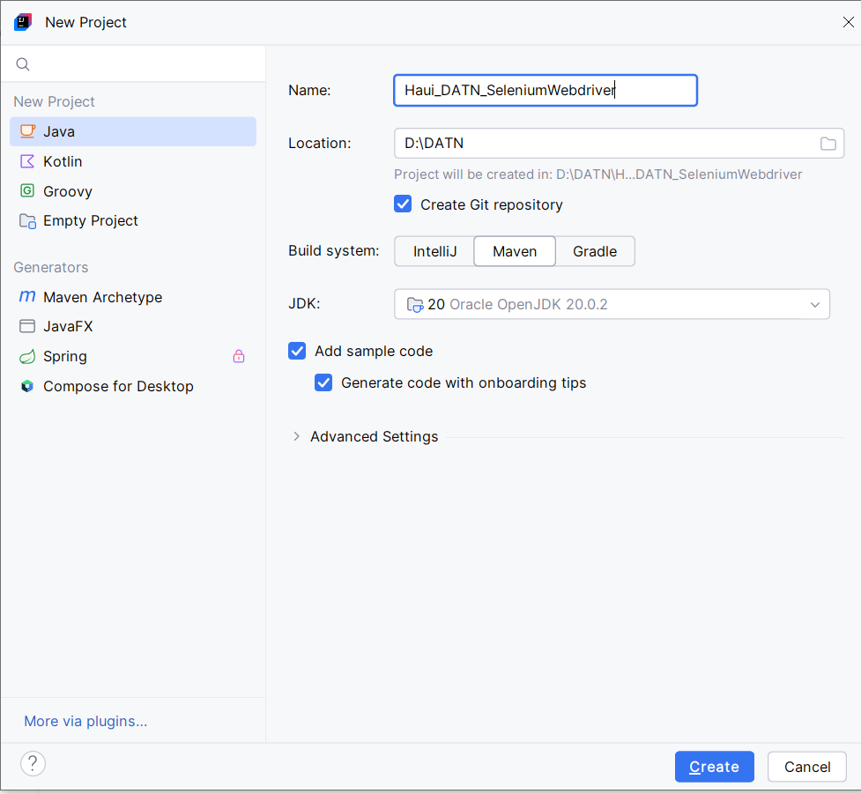

Hình 2. 4: Chọn cấu hình JDK đúng với version Java ở IntelliJ

Sau khi tạo Project Java xong, tới một bước quan trọng là cài đặt thư viện của Selenium WebDriver vào project để nó có thể chạy được các yêu cầu của WebDriver.

* Cài đặt thư viện Selenium vào Maven project trên IntelliJ

Để cài đặt thư viện Selenium vào Maven project thì sẽ cài nó vào file pom.xml

Thư viện được lấy tại trang web: <https://mvnrepository.com/>

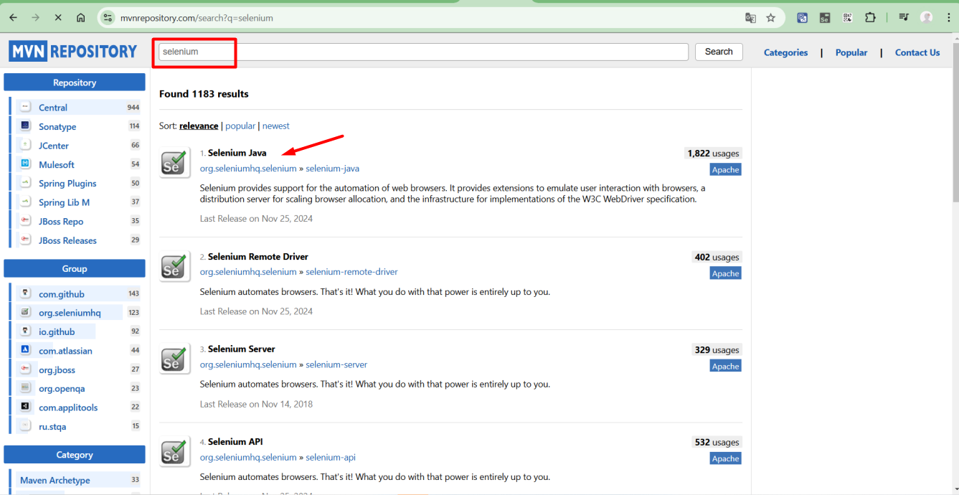

Hình 2. 5: Thao tác tải Selenium Java

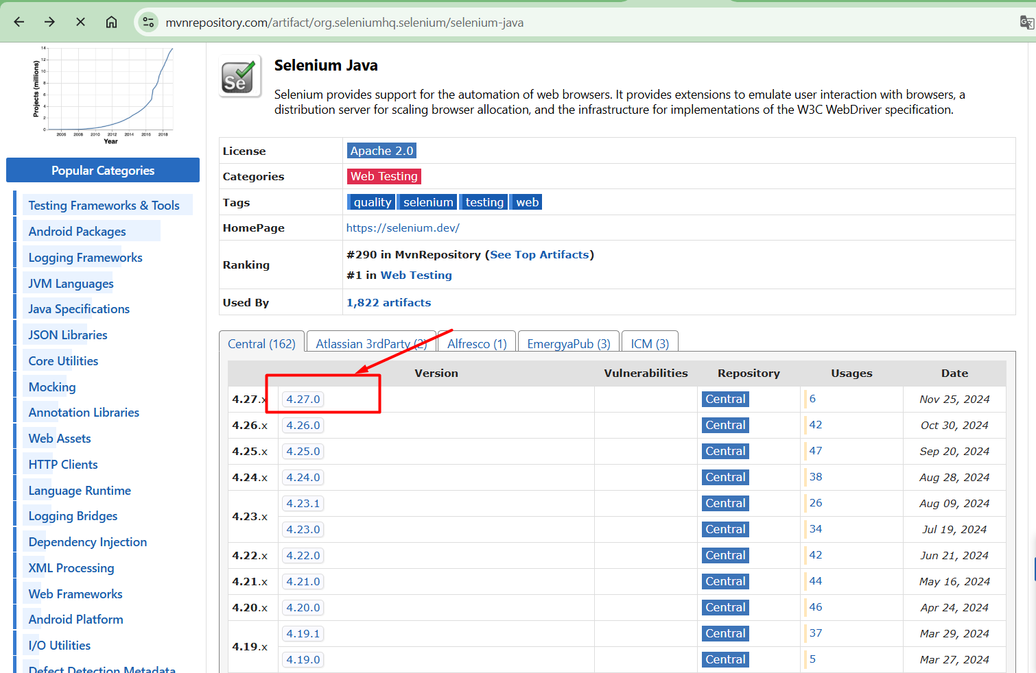

Hình 2. 6: Chọn phiên bản phù hợp

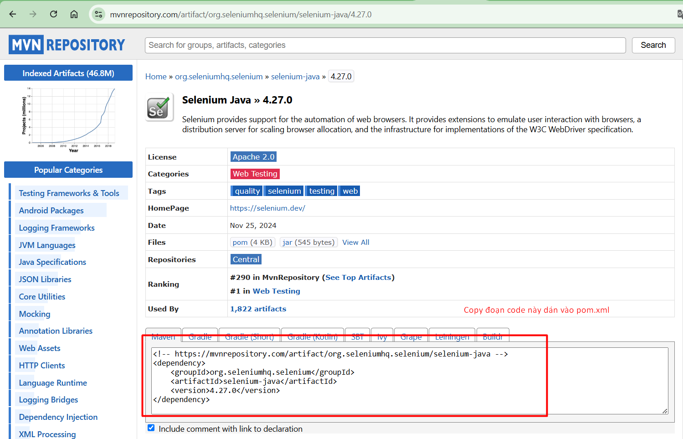

Hình 2. 7: Thao tác cài đặt Selenium Java về project

Khi dán vào file pom.xml nhớ để trong cặp thẻ <dependencies> </dependencies>. Sau khi dán xong nhớ reload project lại bằng cách nhấn vào biểu tượng Reload hoặc chuột phải > Maven > reload project.

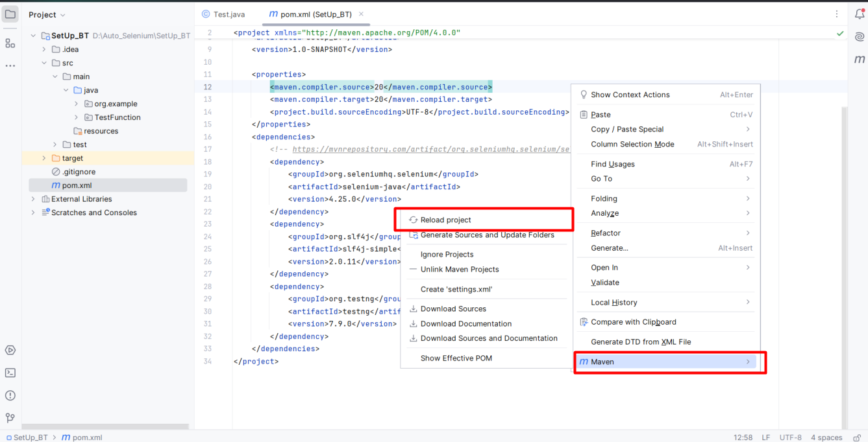

Hình 2. 8: Thực hiện khởi động lại Maven

Kiểm tra Selenium đã cài đặt vào maven project

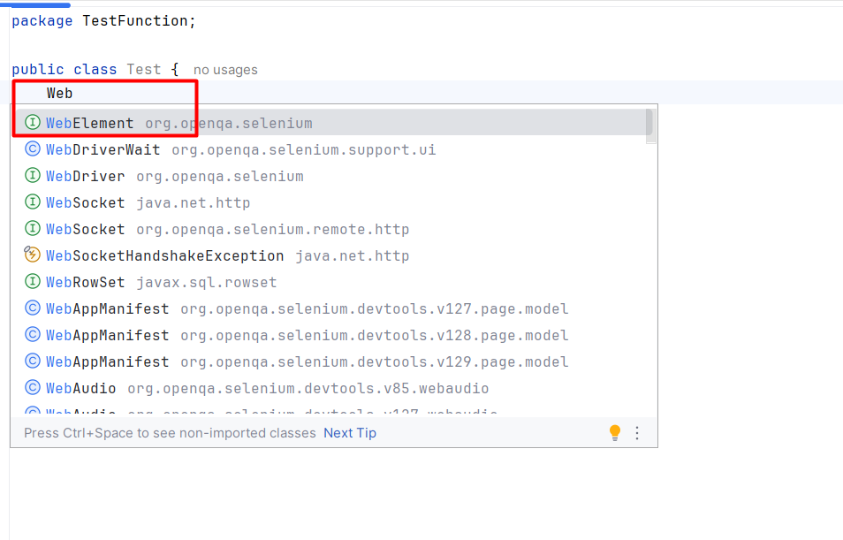

Hình 2. 9: Hoàn thiện cài đặt thư viện Selenium

Nếu gợi ý hiển thị lên như hình là đã cài đặt được Selenium thành công

Bước 4: Cài đặt thư viện TestNG vào IntelliJ

Thêm thư viện vào file pom.xml tương tự Selenium

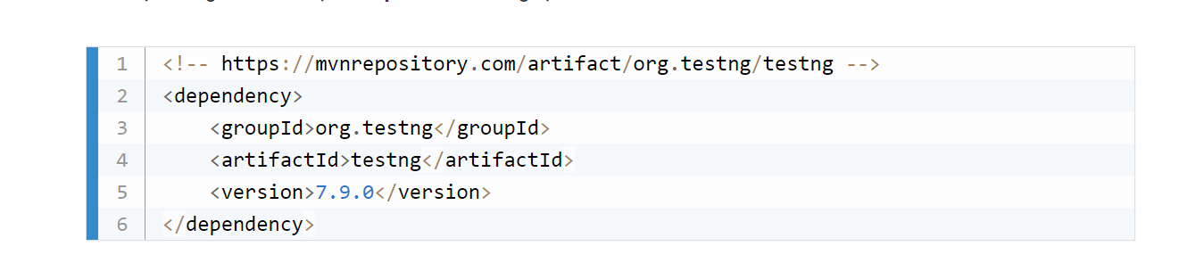

Hình 2. 10: Cài đặt thư viện TestNG

Thực hiện Reload Maven để hoàn tất cài đặt

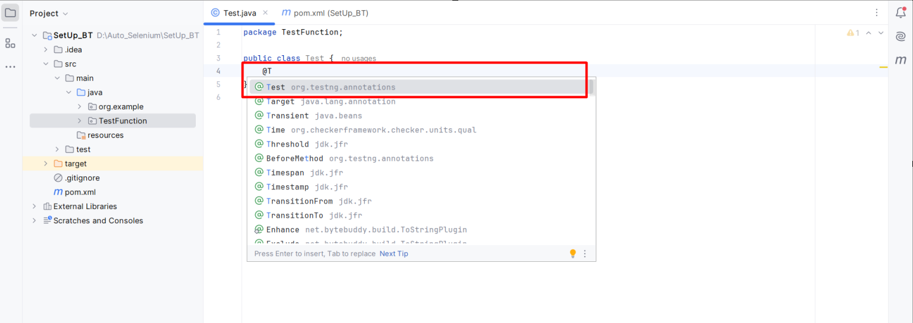

Hình 2. 11: Hoàn thiện cài đặt TestNG

## Kết luận

Trong chương 2 của đồ án đã đưa ra lý thuyết cơ bản về Selenium và đặt Selenium Webdriver:

* Giới thiệu về công cụ Selenium.
* Công cụ kiểm thử tự động Selenium Webdriver.
* Thư viện hỗ trợ TestNG.
* Cài đặt Selenium Webdriver và TestNG với ngôn ngữ Java vào Intellij.

Trong chương 3, em sẽ tìm hiểu về website đặt đồ ăn Haui Food, trình bày kịch bản kiểm thử và ứng dụng trực tiếp Selenium WebDriver để kiểm chức năng của website Haui Food.

# ỨNG DỤNG SELENIUM WEBDRIVER KIỂM THỬ ỨNG DỤNG WEB

## Giới thiệu về website đặt đồ ăn Haui Food

### Chức năng website đặt đồ ăn Haui Food

Haui Food là website em lựa chọn thực hiện kiểm thử tự động trong đồ án. Website là sản phẩm bài tập lớn môn thực tập chuyên ngành do nhóm sinh viên thực hiện với việc áp dụng MERN bao gồm các công nghệ như ReactJS, NodeJS, MongoDB. Haui Food là một trang web đặt đồ ăn cung cấp nhiều chức năng hữu ích như sau:

* Đăng ký: Cho phép người dùng có thể đăng ký tài khoản mới trên trang web.
* Đăng nhập: Cho phép người dùng có thể đăng nhập tài khoản đăng ký.
* Đăng xuất: Cho phép người dùng đăng xuất khỏi tài khoản khi không cần sử dụng nữa.
* Tìm kiếm sản phẩm: Cho phép người dùng tìm kiếm bằng tên sản phẩm.
* Xem thông tin tài khoản: Cho phép người dùng có thể xem thông tin cá nhân của tài khoản.
* Xem chi tiết sản phẩm: Cho phép người dùng xem thông tin chi tiết về một sản phẩm cụ thể.
* Quản lý giỏ hàng: Cho phép người dùng có thể xem giỏ hàng, thêm sản phẩm vào giỏ hàng, chỉnh sửa số lượng và xóa sản phẩm khỏi giỏ hàng.
* Mua hàng: Cho phép người dùng thanh toán và hoàn tất quá trình mua hàng trên trang web.
* Xem lịch sử đơn mua: Cho phép người dùng xem danh sách các đơn hàng đã mua trước đó.

### Giao diện trang web

* Giao diện chức năng đăng ký

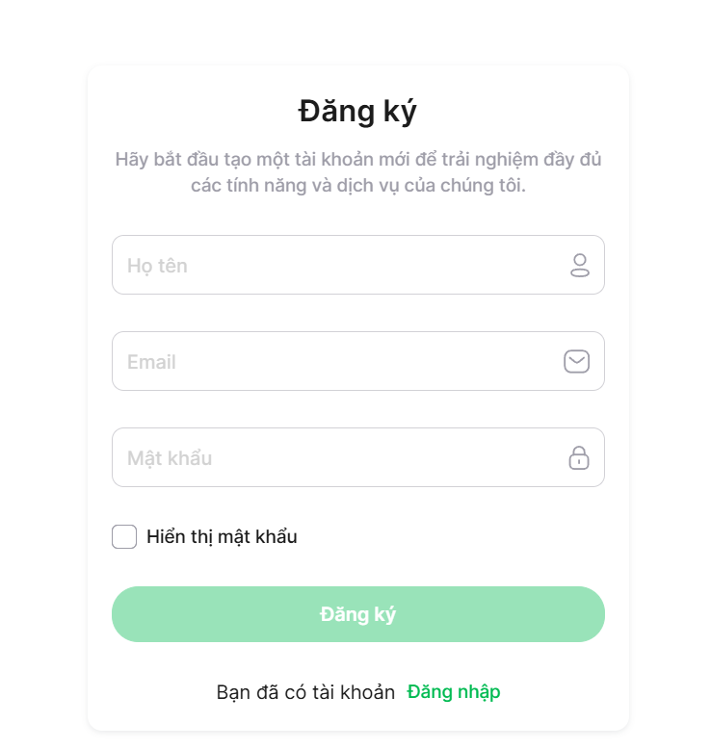

Hình 3. 1: Giao diện chức năng đăng ký

* Giao diện chức năng đăng nhập

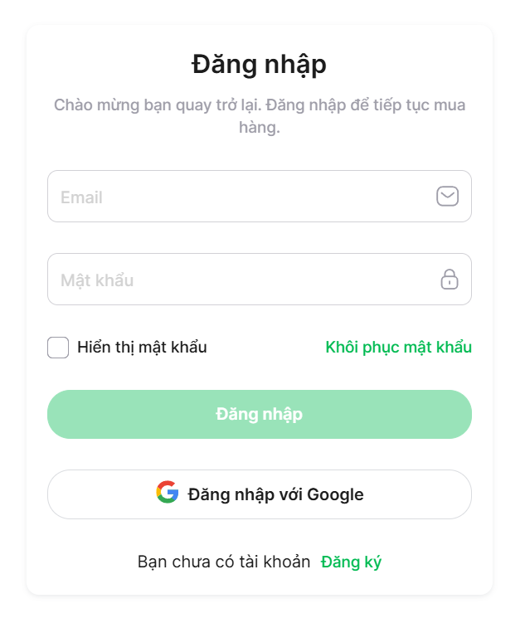

Hình 3. 2: Giao diện chức năng đăng nhập

* Giao diện chức năng đăng xuất

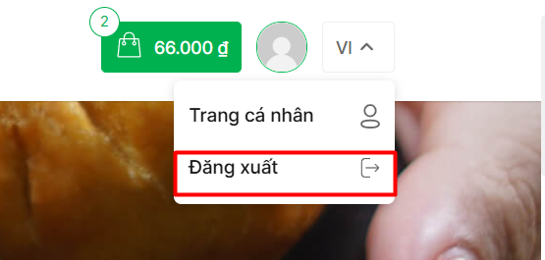

Hình 3. 3: Giao diện chức năng đăng xuất

* Giao diện tìm kiếm sản phẩm

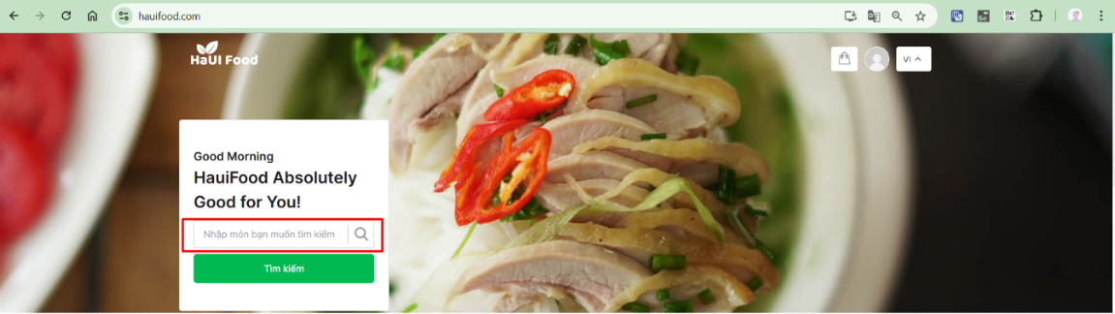

Hình 3. 4: Giao diện chức năng tìm kiếm sản phẩm

* Giao diện chức năng xem thông tin tài khoản

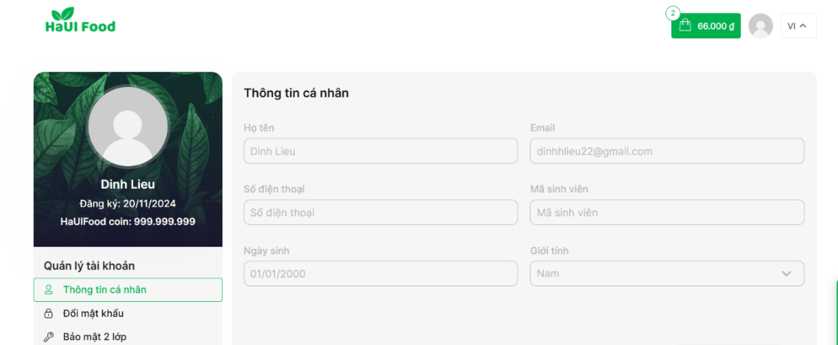

Hình 3. 5: Giao diện xem thông tin tài khoản

* Giao diện chức năng xem chi tiết

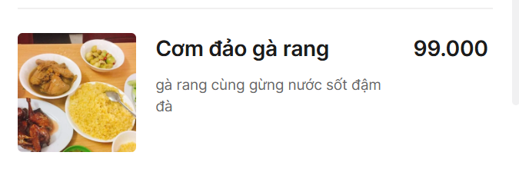

Hình 3. 6: Giao diện chức năng xem chi tiết sản phẩm

* Giao diện chức năng quản lý giỏ hàng

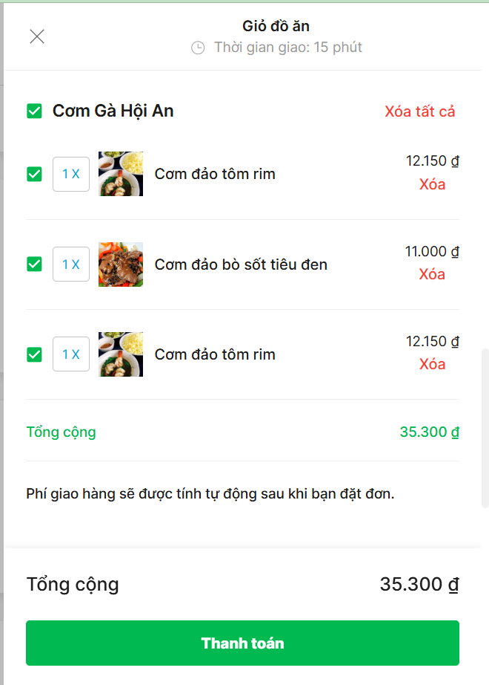

Hình 3. 7: Giao diện chức năng quản lý giỏ hàng

* Giao diện chức năng đặt hàng

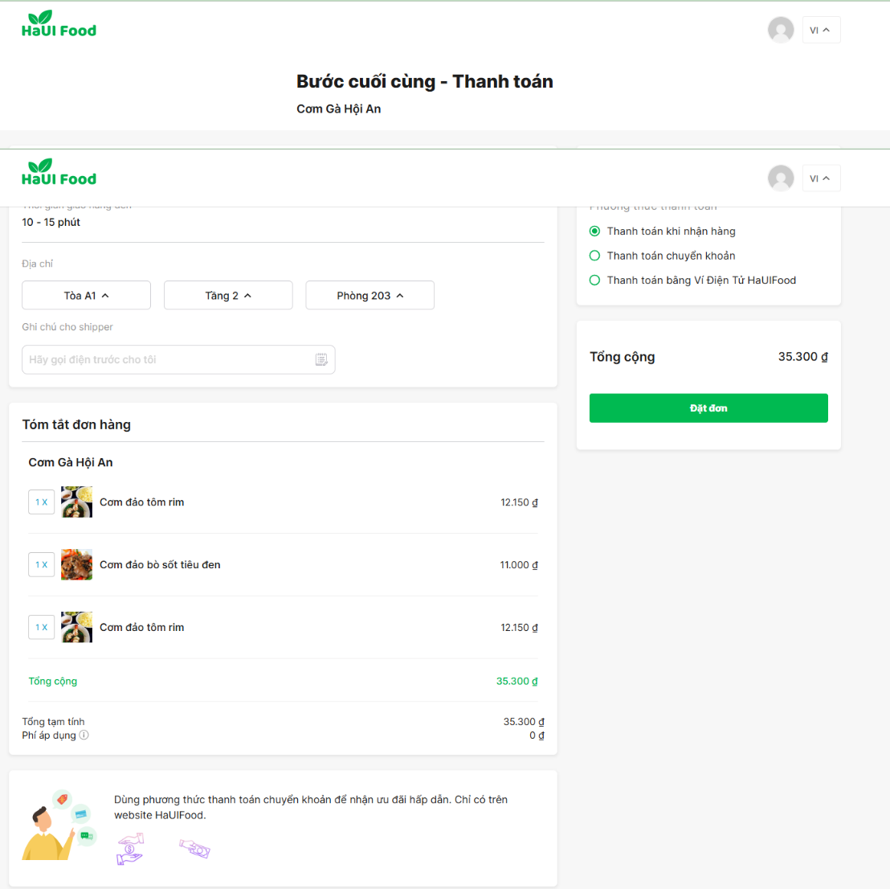

Hình 3. 8: Giao diện chức năng đặt hàng

* Giao diện chức năng lịch sử đơn hàng

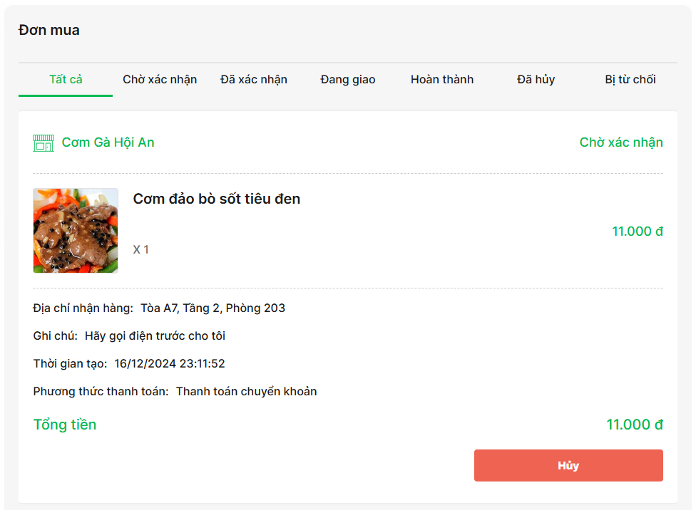

Hình 3. 9: Giao diện chức năng lịch sử đơn hàng

* Giao diện chức năng đổi mật khẩu

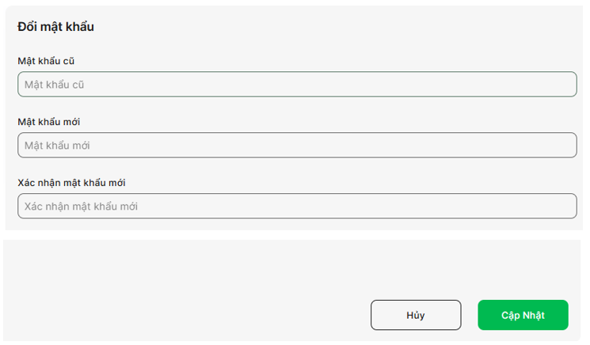

Hình 3. 10: Giao diện chức năng đổi mật khẩu

## Thiết kế kịch bản kiểm thử (Test case)

Kịch bản kiểm thử có tổng là 27 trường hợp kiểm thử cho 9 chức năng chính, chi tiết các trường hợp kiểm thử được trình bày ở bảng 3.1.

Bảng 3. 1: Kịch bản kiểm thử website Haui Food

|  |  |  |  |  |  |  |  |
| --- | --- | --- | --- | --- | --- | --- | --- |
| STT | Chức năng | Quan điểm kiểm thử | Tiền điều kiện | Bước thực hiện | Kết quả mong đợi | Kết quả | Ghi chú |
| DK-1 | Đăng ký | Đăng ký thành công khi nhập đủ các trường bắt buộc |  | 1.Nhập thông tin Họ tên, Email, Mật khẩu hợp lệ  2.Nhấn nút Đăng ký | 2. Đăng ký thành công |  |  |
| DK-2 |  | Đăng ký không thành công khi nhập email đã tồn tại |  | 1.Nhập thông tin Email đã đăng ký tài khoản  2.Nhập thông tin Họ tên, Mật khẩu hợp lệ  3.Nhấn nút Đăng ký | 3.Hiển thị thông báo lỗi “Email đã tồn tại” |  |  |
| DK-3 |  | Đăng ký không thành công khi bỏ trống trường Họ tên |  | 1.Để trống trường Họ tên  2. Nhập thông tin Email, mật khẩu hợp lệ  3.Nhấn nút Đăng ký | 3.Hiển thị thông báo “Vui lòng nhập họ tên” |  |  |
| DK-4 |  | Đăng ký không thành công khi bỏ trống trường email |  | 1.Để trống trường Email  2. Nhập thông tin Họ tên, mật khẩu hợp lệ  3.Nhấn nút Đăng ký | 3.Hiển thị thông báo “Vui lòng nhập email” |  |  |
| DK-5 |  | Đăng ký không thành công khi bỏ trống mật khẩu |  | 1.Để trống trường mật khẩu  2. Nhập thông tin Họ tên, Email hợp lệ  3.Nhấn nút Đăng ký | 3.Hiển thị thông báo “Vui lòng nhập mật khẩu” |  |  |
| DN-1 | Đăng nhập | Đăng nhập thành công khi nhập các trường hợp lệ | Đã có tài khoản | 1.Nhập thông tin Email và Mật khẩu hợp lệ  2. Nhấn nút Đăng nhập | 2.Đăng nhập thành công |  |  |
| DN-2 |  | Đăng nhập không thành công khi nhập sai Email |  | 1.Nhập sai Email và nhập Mật khẩu hợp lệ  2.Nhấn nút Đăng nhập | 2. Hiển thị thông báo lỗi “Tài khoản hoặc mật khẩu không chính xác” |  |  |
| DN-3 |  | Đăng nhập không thành công khi nhập sai mật khẩu |  | 1.Nhập Email hợp lệ và nhập sai Mật khẩu  2.Nhấn nút Đăng nhập | 2.Hiển thị thông báo lỗi “Tài khoản hoặc mật khẩu không chính xác” |  |  |
| DN-4 |  | Đăng nhập không thành công khi bỏ trống email |  | 1.Bỏ trống trường email và nhập mật khẩu hợp lệ  2. Nhấn nút Đăng nhập | 2.Hiển thị thông báo lỗi “Vui lòng nhập email” |  |  |
| DN-5 |  | Đăng nhập không thành công khi bỏ trống mật khẩu |  | 1.Nhập email hợp lệ và bỏ trống trường mật khẩu  2. Nhấn nút Đăng nhập | 2.Hiển thị thông báo lỗi “Vui lòng nhập mật khẩu” |  |  |
| DX-1 | Đăng xuất | Đăng xuất thành công | User đăng nhập thành công hệ thống | 1. Nhấn icon người dùng góc phải màn hình  2. Nhấn nút Đăng xuất | 2. Đăng xuất thành công, điều hướng sang màn hình trang chủ |  |  |
| TK-1 | Tìm kiếm | Tìm kiếm sản phẩm thành công nhập đúng tên sản phẩm |  | 1.Nhập đúng thông tin sản phẩm cần tìm vào textbox tìm kiếm  2. Nhấn nút Tìm kiếm | 2.Hiển thị danh sách các sản phẩm có thông tin phù hợp |  |  |
| TK-2 |  | Tìm kiếm sản phẩm thành công nhập gần đúng tên sản phẩm |  | 1.Nhập một từ của thông tin sản phẩm cần tìm vào textbox tìm kiếm  2. Nhấn nút Tìm kiếm | 2.Hiển thị danh sách các sản phẩm có thông tin phù hợp |  |  |
| TK-3 |  | Tìm kiếm sản phẩm không thành công khi sản phẩm không tồn tại |  | 1.Nhập thông tin sản phẩm cần tìm vào textbox tìm kiếm  2. Nhấn nút Tìm kiếm | 2. Hiển thị thông báo “Rất tiếc, hiện không có món ăn nào” |  |  |
| CT-1 | Xem chi tiết sản phẩm | Xem chi tiết món ăn thành công khi người dùng chưa đăng nhập | User chưa đăng nhập | 1.Truy cập trang chủ của website  2. Nhấn vào nhà hàng và chọn món ăn muốn xem | 2.Hiển thị đúng thông tin món ăn đã chọn |  |  |
| CT-2 |  | Xem chi tiết món ăn thành công khi người dùng đã đăng nhập | User đăng nhập | 1.Đăng nhập thành công, truy cập trang chủ  2. Nhấn vào nhà hàng và chọn món ăn muốn xem | 2. Hiển thị đúng thông tin món ăn đã chọn |  |  |
| GH-1 | Quản lý giỏ hàng | Xem giỏ hàng thành công khi giỏ hàng trống |  | 1.Đăng nhập thành công, truy cập trang chủ  2. Nhấn vào biểu tượng giỏ hàng | 2.Hiển thị màn hình xem giỏ hàng và hiển thị chữ “Giỏ hàng trống” |  |  |
| GH-2 |  | Thêm sản phẩm vào giỏ hàng thành công |  | 1.Đăng nhập thành công, truy cập trang chủ  2.Nhấn xem chi tiết món ăn  3.Nhấn nút “Thêm vào giỏ hàng” | 3. Hiển thị popup thêm vào giỏ hàng thành công |  |  |
| GH-3 |  | Xem giỏ hàng thành công khi giỏ hàng có sản phẩm |  | 1. Đăng nhập thành công, truy cập trang chủ  2.Nhấn vào biểu tượng giỏ hàng | 1.Biểu tượng giỏ hàng có số lượng mặt hàng trong giỏ  2.Hiển thị màn hình xem giỏ hàng: tên sản phẩm, số lượng, giá |  |  |
| GH-4 |  | Xóa sản phẩm trong giỏ hàng | User đã đăng nhập + giỏ hàng có sản phẩm | 1. Đăng nhập thành công, truy cập trang chủ  2.Nhấn vào biểu tượng giỏ hàng  3.Nhấn nút Xóa | 3.Hiển thị thông báo “Xóa sản phẩm trong giỏ hàng thành công” |  |  |
| TK-1 | Xem thông tin tài khoản | Xem thông tin tài khoản thành công | Tài khoản đã đăng nhập | 1.Nhấn biểu tượng bên góc trái màn hình | 1.Hiển thị đúng thông tin người dùng: Họ tên, Email |  |  |
| MH-1 | Mua hàng | Mua hàng thành công khi thanh toán khi nhận hàng | User đăng nhâp + Giỏ hàng có sản phẩm | 1.Đăng nhập thành công, truy cập trang chủ  2. Xem giỏ hàng  3. Nhấn nút “Thanh toán”  4. Nhập thông tin địa chỉ giao hàng  5. Chọn hình thức thanh toán khi nhận hàng  6. Nhấn nút “Đặt đơn”  7. Kiểm tra tình trạng đơn hàng | 6. Hiển thị thông báo thanh toán thành công  7. Hiển thị thông tin đơn hàng ở Đơn mua |  |  |
| MH-2 |  | Mua hàng thành công khi thanh toán bằng tiền ví điện tử Haui Food | User đăng nhập + Giỏ hàng có sản phẩm | 1.Đăng nhập thành công, truy cập trang chủ  2. Xem giỏ hàng  3. Nhấn nút “Thanh toán”  4. Nhập thông tin địa chỉ giao hàng  5. Chọn hình thức thanh toán bằng ví điện tử Haui Food  6. Nhấn nút “Đặt đơn”  7. Kiểm tra tình trạng đơn hàng | 6. Hiển thị thông báo thanh toán thành công  7. Hiển thị thông tin đơn hàng ở Đơn mua |  |  |
| MH-3 |  | Mua hàng thành công khi thanh toán bằng chuyển khoản | User đăng nhập + có sản phẩm trong giỏ hàng | 1.Đăng nhập thành công, truy cập trang chủ  2. Xem giỏ hàng  3. Nhấn nút “Thanh toán”  4. Nhập thông tin địa chỉ giao hàng  5. Chọn hình thức thanh toán chuyển khoản  6. Nhấn nút “Đặt đơn”  7. Kiểm tra tình trạng đơn hàng | 7.1 Hiển thị thông báo “Đặt đơn thành công”  7.2 Hiển thị popup “Vui lòng quét mã QR để thanh toán” và mã QR  7.3 Hiển thị thông tin đơn hàng ở Đơn mua |  |  |
| DM-1 | Xem danh sách sản phẩm đã mua | Xem danh sách sản phẩm đã mua thành công khi người dùng chưa mua hàng | User đã đăng nhập + chưa mua hàng | 1.Đăng nhập thành công, truy cập trang chủ  2.Nhấn biểu tượng người dùng bên góc phải màn hình  3.Nhấn “Đơn mua” để xem danh sách sản phẩm đã mua | 3. Hiển thị thông báo “Bạn hiện không có đơn nào” |  |  |
| DM-2 |  | Xem danh sách sản phẩm đã mua thành công khi người dùng đã mua hàng | User đã đăng nhập + đã mua hàng | 1.Đăng nhập thành công, truy cập trang chủ  2.Nhấn biểu tượng người dùng bên góc phải màn hình  3.Nhấn “Đơn mua” để xem danh sách sản phẩm đã mua | 3. Hiển thị danh sách các sản phẩm đã mua |  |  |
| MK-1 | Đổi mật khẩu | Đổi mật khẩu thành công | User đã đăng nhập | 1.Đăng nhập thành công, truy cập trang chủ  2.Nhấn biểu tượng người dùng bên góc phải màn hình  3.Nhấn “Đổi mật khẩu”  4. Nhập mật khẩu cũ, mật khẩu mới, xác nhận mật khẩu hợp lệ  5. Nhấn Cập nhật | 3. Hiển thị thông báo “Cập nhật thành công” |  |  |
| MK-2 |  | Đổi mật khẩu không thành công | User đã đăng nhập | 1.Đăng nhập thành công, truy cập trang chủ  2.Nhấn biểu tượng người dùng bên góc phải màn hình  3.Nhấn “Đổi mật khẩu”  4. Nhập mật khẩu cũ, mật khẩu mới, xác nhận mật khẩu hợp lệ  5. Nhấn Cập nhật | 3. Hiển thị thông báo “Mật khẩu cũ không chính xác  ” |  |  |

## Ứng dụng Selenium Webdriver vào kiểm thử website Haui Food

### Chức năng đăng ký

#### Dữ liệu kiểm thử và kết quả

Bảng 3. 2: Dữ liệu đầu vào và kết quả kiểm thử chức năng đăng ký

|  |  |  |  |  |  |
| --- | --- | --- | --- | --- | --- |
| STT | Chức năng | Quan điểm kiểm thử | Dữ liệu kiểm thử | Kết quả mong đợi | Kết quả |
| DK-1 | Đăng ký | Đăng ký thành công khi nhập đủ các trường bắt buộc | Họ tên: Đinh Liễu  Email:dinhhlieu22@gmail.com  Mật khẩu:Lieut2003@@@ | Đăng ký thành công | Pass |
| DK-2 |  | Đăng ký không thành công khi nhập email đã tồn tại | Họ tên: Đinh Liễu  Email:dinhhlieu22@gmail.com  Mật khẩu:Lieut2003@@@ | Hiển thị thông báo lỗi “Email đã tồn tại” | Pass |
| DK-3 |  | Đăng ký không thành công khi bỏ trống trường Họ tên | Họ tên:  Email:dinhhlieu22@gmail.com  Mật khẩu:Lieut2003@@@ | Hiển thị thông báo “Vui lòng nhập họ tên” | Pass |
| DK-4 |  | Đăng ký không thành công khi bỏ trống trường email | Họ tên: Đinh Liễu  Email:  Mật khẩu:Lieut2003@@@ | Hiển thị thông báo “Vui lòng nhập email” | Pass |
| DK-5 |  | Đăng ký không thành công khi bỏ trống mật khẩu | Họ tên: Đinh Liễu  Email:dinhhlieu22@gmail.com  Mật khẩu: | Hiển thị thông báo “Vui lòng nhập mật khẩu” | Pass |

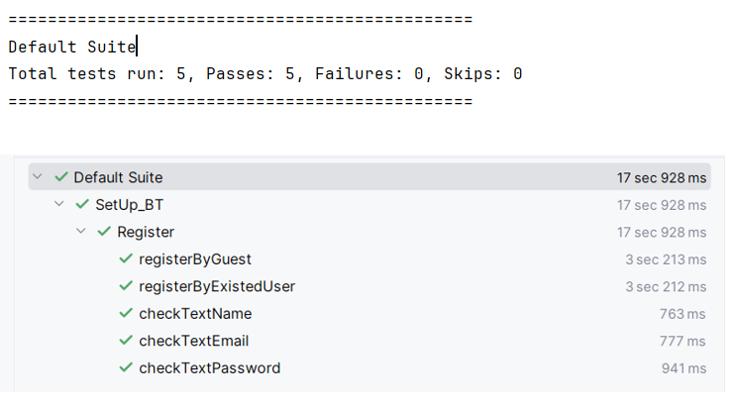

Hình 3. 11: Kết quả kiểm thử TestNG cho chức năng đăng ký

#### Báo cáo kết quả

Bảng 3. 3: Báo cáo kết quả kiểm thử chức năng đăng ký

|  |  |  |  |  |  |  |  |
| --- | --- | --- | --- | --- | --- | --- | --- |
| TEST REPORT | | | | | | | |
| Tên dự án | Haui Food | Người tạo | LieuDH | Tổng  Testcase | Window 10 (Chrome) | | |
| Chức năng | Đăng ký | Ngày tạo | 01/12/2024 | 5 | Passed | Failed | Skipped |
|  |  | Người đánh giá |  | 5 | 0 | 0 |
|  |  | Ngày đánh giá |  | 100% | 0% | 0% |

### Chức năng đăng nhập

#### Dữ liệu kiểm thử và kết quả

Bảng 3. 4: Dữ liệu đầu vào và kết quả kiểm thử chức năng đăng nhập

|  |  |  |  |  |  |
| --- | --- | --- | --- | --- | --- |
| STT | Chức năng | Quan điểm kiểm thử | Dữ liệu kiểm thử | Kết quả mong đợi | Kết quả |
| DN-1 | Đăng nhập | Đăng nhập thành công khi nhập các trường hợp lệ | Email:dinhhlieu22@gmail.com  Mật khẩu:Lieut2003@@@ | Đăng nhập thành công | Pass |
| DN-2 |  | Đăng nhập không thành công khi nhập sai email | Email:dinhhlieu@gmail.com  Mật khẩu:Lieut2003@@@ | Hiển thị thông báo lỗi “Tài khoản hoặc mật khẩu không chính xác” | Pass |
| DN-3 |  | Đăng nhập không thành công khi sai mật khẩu | Họ tên:  Email:dinhhlieu22@gmail.com  Mật khẩu:Lt2003@@@ | Hiển thị thông báo lỗi “Tài khoản hoặc mật khẩu không chính xác” | Pass |
| DN-4 |  | Đăng ký không thành công khi bỏ trống email | Email:  Mật khẩu:Lieut2003@@@ | Hiển thị thông báo “Vui lòng nhập email” | Pass |
| DN-5 |  | Đăng ký không thành công khi bỏ trống mật khẩu | Email:dinhhlieu22@gmail.com  Mật khẩu: | Hiển thị thông báo “Vui lòng nhập mật khẩu” |  |

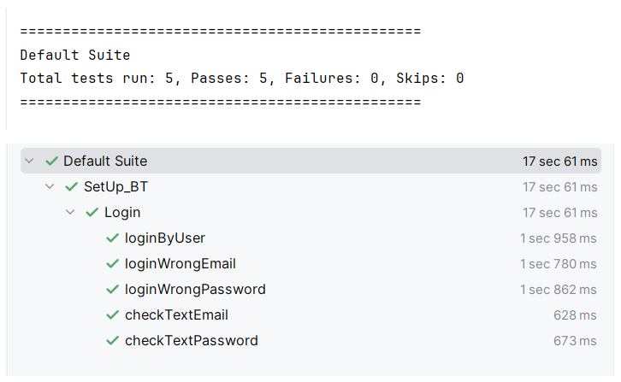

Hình 3. 12: Kết quả kiểm thử TestNG cho chức năng đăng nhập

#### Báo cáo kết quả

Bảng 3. 5: Báo cáo kết quả kiểm thử chức năng đăng nhập

|  |  |  |  |  |  |  |  |
| --- | --- | --- | --- | --- | --- | --- | --- |
| TEST REPORT | | | | | | | |
| Tên dự án | Haui Food | Người tạo | LieuDH | Tổng  Testcase | Window 10 (Chrome) | | |
| Chức năng | Đăng nhập | Ngày tạo | 03/12/2024 | 5 | Passed | Failed | Skipped |
|  |  | Người đánh giá |  | 5 | 0 | 0 |
|  |  | Ngày đánh giá |  | 100% | 0% | 0% |

### Chức năng đăng xuất

#### Dữ liệu kiểm thử và kết quả

Bảng 3. 6: Dữ liệu đầu vào và kết quả kiểm thử chức năng đăng xuất

|  |  |  |  |  |  |
| --- | --- | --- | --- | --- | --- |
| STT | Chức năng | Quan điểm kiểm thử | Dữ liệu kiểm thử | Kết quả mong đợi | Kết quả |
| DX-1 | Đăng xuất | Đăng xuất thành công | Email:dinhhlieu22@gmail.com  Mật khẩu:Lieut2003@@@ | Đăng xuất thành công, điều hướng sang trang chủ | Pass |

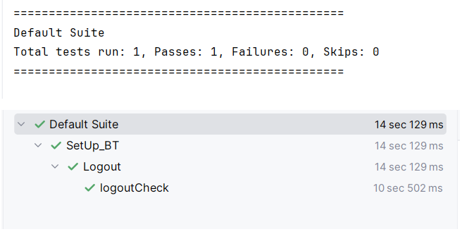

Hình 3. 13: Kết quả kiểm thử TestNG cho chức năng đăng xuất

#### Báo cáo kết quả

Bảng 3. 7: Báo cáo kết quả kiểm thử chức năng đăng xuất

|  |  |  |  |  |  |  |  |
| --- | --- | --- | --- | --- | --- | --- | --- |
| TEST REPORT | | | | | | | |
| Tên dự án | Haui Food | Người tạo | LieuDH | Tổng  Testcase | Window 10 (Chrome) | | |
| Chức năng | Đăng xuất | Ngày tạo | 04/12/2024 | 1 | Passed | Failed | Skipped |
|  |  | Người đánh giá |  | 1 | 0 | 0 |
|  |  | Ngày đánh giá |  | 100% | 0% | 0% |

### Chức năng tìm kiếm

#### Dữ liệu kiểm thử và kết quả

**Bảng 3. 8: Dữ liệu đầu vào và kết quả kiểm thử chức năng tìm kiếm**

|  |  |  |  |  |  |
| --- | --- | --- | --- | --- | --- |
| STT | Chức năng | Quan điểm kiểm thử | Dữ liệu kiểm thử | Kết quả mong đợi | Kết quả |
| TK-1 | Tìm kiếm | Tìm kiếm thành công | Từ khóa tìm kiếm: Bánh mì siêu nhân | Hiển thị danh sách các sản phẩm có thông tin phù hợp | Pass |
| TK-2 | Tìm kiếm | Tìm kiếm thành công khi nhập gần đúng tên sản phẩm | Từ khóa tìm kiếm: mì | Hiển thị danh sách các sản phẩm có thông tin phù hợp | Pass |
| TK-3 | Tìm kiếm | Tìm kiếm không thành công khi nhập món ăn không tồn tại | Từ khóa tìm kiếm: bánh mỳ | Hiển thị thông báo “Rất tiếc, hiện không có món ăn nào” | Fail |

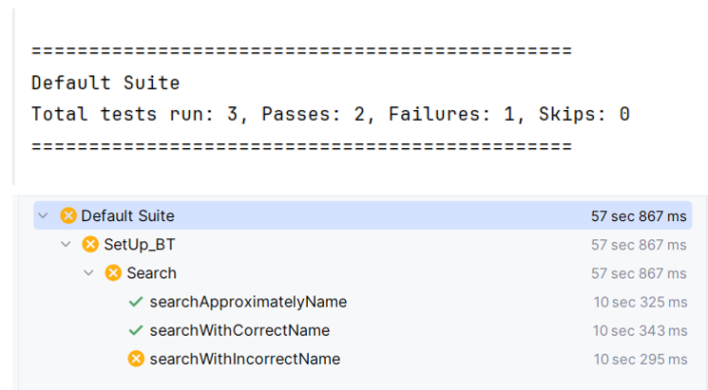

Hình 3. 14: Kết quả kiểm thử TestNG cho chức năng tìm kiếm

#### Báo cáo kết quả

Bảng 3. 9: Báo cáo kết quả kiểm thử chức năng tìm kiếm

|  |  |  |  |  |  |  |  |
| --- | --- | --- | --- | --- | --- | --- | --- |
| Tên dự án | Haui Food | Người tạo | LieuDH | Tổng  Testcase | Window 10 (Chrome) | | |
| Chức năng | Tìm kiếm | Ngày tạo | 06/12/2024 | 3 | Passed | Failed | Skipped |
|  |  | Người đánh giá |  | 2 | 1 | 0 |
|  |  | Ngày đánh giá |  | 67% | 33% | 0% |

### Chức năng xem chi tiết sản phẩm

#### Dữ liệu kiểm thử và kết quả

Bảng 3. 10: Dữ liệu đầu vào và kết quả kiểm thử chức năng xem chi tiết món ăn

|  |  |  |  |  |  |
| --- | --- | --- | --- | --- | --- |
| STT | Chức năng | Quan điểm kiểm thử | Dữ liệu kiểm thử | Kết quả mong đợi | Kết quả |
| CT-1 | Xem chi tiết sản phẩm | Xem chi tiết sản phẩm | Từ khóa tìm kiếm: Bánh mì siêu nhân | Hiển thị đúng thông tin món ăn đã chọn | Pass |
| CT-2 |  | Tìm kiếm thành công khi nhập gần đúng tên sản phẩm | Từ khóa tìm kiếm: Bánh mì siêu nhân | Hiển thị đúng thông tin món ăn đã chọn | Pass |

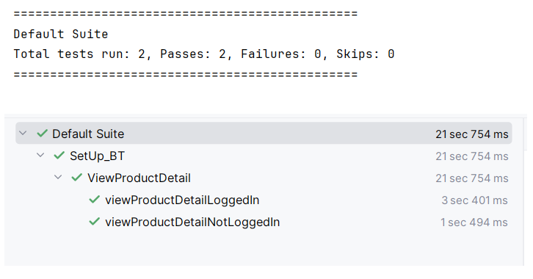

Hình 3. 15: Kết quả kiểm thử TestNG cho chức năng xem chi tiết món ăn

#### Báo cáo kết quả

Bảng 3. 11: Báo cáo kết quả kiểm thử chức năng xem chi tiết món ăn

|  |  |  |  |  |  |  |  |
| --- | --- | --- | --- | --- | --- | --- | --- |
| Tên dự án | Haui Food | Người tạo | LieuDH | Tổng  Testcase | Window 10 (Chrome) | | |
| Chức năng | Xem chi tiết món ăn | Ngày tạo | 06/12/2024 | 2 | Passed | Failed | Skipped |
|  |  | Người đánh giá |  | 2 | 0 | 0 |
|  |  | Ngày đánh giá |  | 100% | 0% | 0% |

### Chức năng quản lý giỏ hàng

#### Dữ liệu kiểm thử và kết quả

Bảng 3. 12: Dữ liệu đầu vào và kết quả kiểm thử chức năng quản lý giỏ hàng

|  |  |  |  |  |  |
| --- | --- | --- | --- | --- | --- |
| STT | Chức năng | Quan điểm kiểm thử | Dữ liệu kiểm thử | Kết quả mong đợi | Kết quả |
| GH-1 | Quản lý giỏ hàng | Xem giỏ hàng thành công khi giỏ hàng trống |  | Hiển thị màn hình xem giỏ hàng và hiển thị chữ “Giỏ hàng trống” | Pass |
| GH-2 |  | Thêm sản phẩm vào giỏ hàng thành công | Tên sản phẩm: Bánh mì siêu nhân | Hiển thị popup thêm vào giỏ hàng thành công | Pass |
| GH-3 |  | Xem giỏ hàng thành công khi giỏ hàng có sản phẩm | Tên sản phẩm: Bánh mì siêu nhân | 1.Biểu tượng giỏ hàng có số lượng mặt hàng trong giỏ  2.Hiển thị màn hình xem giỏ hàng: tên sản phẩm | Pass |
| GH-4 |  | Xóa sản phẩm trong giỏ hàng |  | Hiển thị thông báo “Xóa sản phẩm thành công trong giỏ hàng” | Pass |

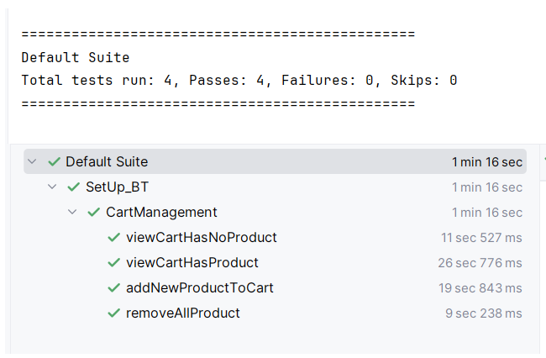

Hình 3. 16: Kết quả kiểm thử TestNG cho chức năng quản lý giỏ hàng

#### Báo cáo kết quả

Bảng 3. 13: Báo cáo kết quả kiểm thử chức năng quản lý giỏ hàng

|  |  |  |  |  |  |  |  |
| --- | --- | --- | --- | --- | --- | --- | --- |
| Tên dự án | Haui Food | Người tạo | LieuDH | Tổng  Testcase | Window 10 (Chrome) | | |
| Chức năng | Giỏ hàng | Ngày tạo | 08/12/2024 | 4 | Passed | Failed | Skipped |
|  |  | Người đánh giá |  | 4 | 0 | 0 |
|  |  | Ngày đánh giá |  | 100% | 0% | 0% |

### Chức năng mua hàng

#### Dữ liệu kiểm thử và kết quả

Bảng 3. 14: Dữ liệu đầu vào và kết quả kiểm thử chức năng mua hàng

|  |  |  |  |  |  |
| --- | --- | --- | --- | --- | --- |
| STT | Chức năng | Quan điểm kiểm thử | Dữ liệu kiểm thử | Kết quả mong đợi | Kết quả |
| GH-1 | Mua hàng | Mua hàng thành công khi thanh toán khi nhận hàng | Tên sản phẩm: Bánh mì siêu nhân  Địa chỉ: Toà A1, tầng 1, phòng 101  Hình thức thanh toán: Thanh toán khi nhận hàng | Hiển thị thông báo thanh toán thành công |  |
|  |  | Mua hàng thành công khi thanh toán bằng tiền ví điện tử HauiFood | Tên sản phẩm: Bánh mì siêu nhân  Địa chỉ: Toà A1, tầng 1, phòng 101  Hình thức thanh toán: Thanh toán bằng ví điện tử HauiFood | Hiển thị thông báo thanh toán thành công |  |
|  |  | Mua hàng không thành công khi không nhập địa chỉ | Tên sản phẩm: Bánh mì siêu nhân  Hình thức thanh toán: Thanh toán bằng ví điện tử HauiFood | Nút “Đặt đơn” bị mờ và không nhấn được |  |
|  |  | Mua hàng không thành công khi thanh toán bằng chuyển khoản | Tên sản phẩm: Bánh mì siêu nhân  Địa chỉ: Toà A1, tầng 1, phòng 101  Hình thức thanh toán: Thanh toán chuyển khoản | 1. Hiển thị thông báo “Đặt đơn thành công”  2.Hiển thị popup “Vui lòng quét mã QR để thanh toán” và mã QR |  |

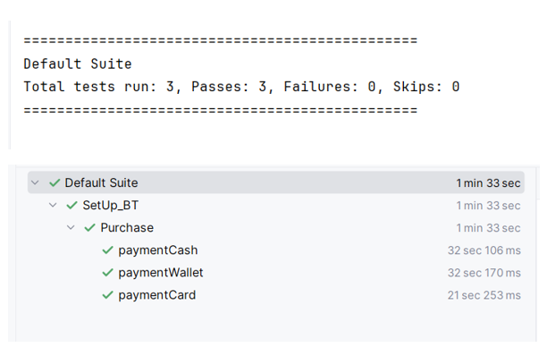

Hình 3. 17: Kết quả kiểm thử TestNG cho chức năng đặt hàng

#### Báo cáo kết quả

Bảng 3. 15: Báo cáo kết quả kiểm thử chức năng mua hàng

|  |  |  |  |  |  |  |  |
| --- | --- | --- | --- | --- | --- | --- | --- |
| Tên dự án | Haui Food | Người tạo | LieuDH | Tổng  Testcase | Window 10 (Chrome) | | |
| Chức năng | Mua hàng | Ngày tạo | 10/12/2024 | 3 | Passed | Failed | Skipped |
|  |  | Người đánh giá |  | 3 | 0 | 0 |
|  |  | Ngày đánh giá |  | 100% | 0% | 0% |

### Chức năng xem thông tin tài khoản

#### Dữ liệu kiểm thử và kết quả

Bảng 3. 16: Dữ liệu đầu vào và kết quả kiểm thử chức năng xem thông tin tài khoản

|  |  |  |  |  |  |
| --- | --- | --- | --- | --- | --- |
| STT | Chức năng | Quan điểm kiểm thử | Dữ liệu kiểm thử | Kết quả mong đợi | Kết quả |
| CN-1 | Xem thông tin tài khoản | Xem thông tin tài khoản thành công | Tài khoản đã đăng nhập | Hiển thị thông tin tài khoản: Họ tên, Email | Pass |

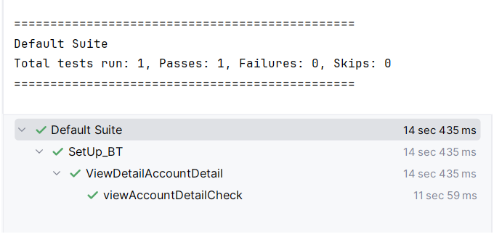

Hình 3. 18: Kết quả kiểm thử TestNG cho chức năng xem thông tin tài khoản

#### Báo cáo kết quả

Bảng 3. 17: Báo cáo kết quả kiểm thử chức năng xem thông tin tài khoản

|  |  |  |  |  |  |  |  |
| --- | --- | --- | --- | --- | --- | --- | --- |
| Tên dự án | Haui Food | Người tạo | LieuDH | Tổng  Testcase | Window 10 (Chrome) | | |
| Chức năng | Xem thông tin tài khoản | Ngày tạo | 11/12/2024 | 1 | Passed | Failed | Skipped |
|  |  | Người đánh giá |  | 1 | 0 | 0 |
|  |  | Ngày đánh giá |  | 100% | 0% | 0% |

### Chức năng xem danh sách đơn hàng

#### Dữ liệu kiểm thử và kết quả

Bảng 3. 18: Dữ liệu đầu vào và kết quả kiểm thử chức năng danh sách đơn hàng

|  |  |  |  |  |  |
| --- | --- | --- | --- | --- | --- |
| STT | Chức năng | Quan điểm kiểm thử | Dữ liệu kiểm thử | Kết quả mong đợi | Kết quả |
| LS-1 | Xem danh sách sản phẩm đã mua | Xem danh sách sản phẩm đã mua thành công khi người dùng đã mua hàng | User đăng nhập hệ thống + đã mua hàng | Hiển thị danh sách sản phẩm đã mua | Pass |
| LS-2 |  | Xem danh sách sản phẩm đã mua thành công khi người dùng chưa mua hàng | User đăng nhập hệ thống + chưa mua hàng | Hiển thị thông báo “Bạn hiện không có đơn nào” | Pass |

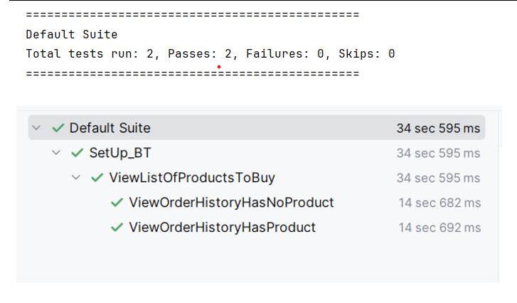

Hình 3. 19: Kết quả kiểm thử TestNG cho chức năng xem lịch sử đơn hàng

#### Báo cáo kết quả

Bảng 3. 19: Báo cáo kết quả kiểm thử chức năng lịch sử đơn mua

|  |  |  |  |  |  |  |  |
| --- | --- | --- | --- | --- | --- | --- | --- |
| Tên dự án | Haui Food | Người tạo | LieuDH | Tổng  Testcase | Window 10 (Chrome) | | |
| Chức năng | Xem lịch sử đơn mua | Ngày tạo | 15/12/2024 | 2 | Passed | Failed | Skipped |
|  |  | Người đánh giá |  | 2 | 0 | 0 |
|  |  | Ngày đánh giá |  | 100% | 0% | 0% |

### Chức năng đổi mật khẩu

#### Dữ liệu kiểm thử và kết quả

Bảng 3. 20: Dữ liệu đầu vào và kết quả kiểm thử chức năng đổi mật khẩu

|  |  |  |  |  |  |
| --- | --- | --- | --- | --- | --- |
| STT | Chức năng | Quan điểm kiểm thử | Dữ liệu kiểm thử | Kết quả mong đợi | Kết quả |
| MK-1 | Đổi mật khẩu | Xem danh sách sản phẩm đã mua thành công khi người dùng đã mua hàng | User đăng nhập hệ thống | Hiển thị thông báo “Cập nhật thành công” | Pass |
| MK-2 |  | Xem danh sách sản phẩm đã mua thành công khi người dùng chưa mua hàng | User đăng nhập hệ thống | Hiển thị thông báo “Mật khẩu cũ không chính xác” | Pass |

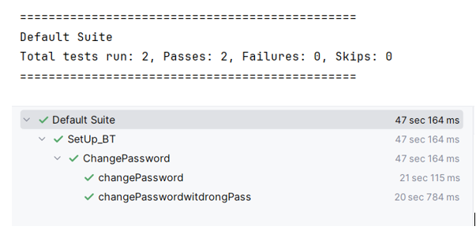

Hình 3. 20: Kết quả kiểm thử TestNG cho chức năng đổi mật khẩu

#### Báo cáo kiểm thử

Bảng 3. 21: Báo cáo kết quả kiểm thử chức năng đổi mật khẩu

|  |  |  |  |  |  |  |  |
| --- | --- | --- | --- | --- | --- | --- | --- |
| Tên dự án | Haui Food | Người tạo | LieuDH | Tổng  Testcase | Window 10 (Chrome) | | |
| Chức năng | Đổi mật khẩu | Ngày tạo | 21/12/2024 | 2 | Passed | Failed | Skipped |
|  |  | Người đánh giá |  | 2 | 0 | 0 |
|  |  | Ngày đánh giá |  | 100% | 0% | 0% |

## Kết chương

Trong chương 3 của đồ án, em đã trình bày các chức năng của trang web thương mại điện tử Haui Food, kịch bản và kết quả kiểm thử tự động chức năng chính của website

* Giới thiệu chức năng chính website đồ ăn Haui Food.
* Biểu diễn kịch bản kiểm thử chức năng.
* Biểu diễn dữ liệu đầu vào, đầu ra và báo cáo kết quả kiểm thử tự động chức năng chính của website.Em đã thực viết 27 kịch bản kiểm thử chức năng cho luồng hoạt động chính của website:
* Test case trạng thái Passed: 26
* Test case trạng thái Failed: 1
* Test case trạng thái Skipped: 0

# KẾT LUẬN



Đề tài "Kiểm thử ứng dụng web bằng Selenium Webdriver" xuất phát từ nhu cầu nâng cao chất lượng phần mềm và đảm bảo hoạt động chính xác của các trang web bán hàng trực tuyến.

Trong quá trình thực hiện đề tài tác giả đã tìm hiểu, tích lũy thêm được nhiều kinh nghiệm, kiến thức và  đạt được các mục tiêu sau:

* Trình bày được các kiến thức cơ bản về kiểm thử phần mềm.
* Trình bày được các đặc điểm của kiểm thử website.
* Sử dụng thành thạo công cụ kiểm thử tự động Selenium Webdriver và ứng dụng được trong kiểm thử web
* Xây dựng được kịch bản kiểm thử cho các chức năng chính của trang web đặt đồ ăn Haui Food.
* Ứng dụng được các kỹ thuật kiểm thử và xây dựng phần mềm kiểm thử chức năng chính trang web Haui Food.

Vì bản thân chưa có nhiều kinh nghiệm thực tế và thời gian có hạn nên kết quả kiểm thử tự động website còn một số hạn chế, em rất mong được thầy cô và các bạn đóng góp để sản phẩm hoàn thiện hơn.

Phương hướng phát triển phần mềm trong tương lai:

* Kiểm thử lại chức năng thanh toán bằng chuyển khoản.
* Kiểm thử chi tiết các trường hợp xác minh về kiểu dữ liệu, ràng buộc của trường nhập vào.
* Kiểm thử tích hợp các chức năng phức tạp của website như áp dụng mã giảm giá,theo dõi tiến độ giao hàng…

# **TÀI LIỆU THAM KHẢO**

[1]. Thạc Bình Cường - Kiểm thử và đảm bảo chất lượng phần mềm, Đại học Bách khoa Hà Nội - 2008.

[2]. Nguyễn Thị Thanh Huyền - Giáo trình phân tích thiết kế hệ thống, NXB Giáo dục VN - 2011.

[3]. Tổ chức ISTQB - Giáo trình Kiểm thử phần mềm cơ bản - 2018

[4]. Tài liệu về Quy trình kiểm thử phần mềm https://www.softwaretestingclass.com/software-testing-life-cycle-stlc/ - Lần truy cập gần nhất: 17h 03/12/2024.

[5]. Tài liệu về Công cụ Selenium Webdriver - <https://viblo.asia/p/gioi-thieu-ve-selenium-webdriver-selenium-tutorial-8-bWrZn77vlxw> - Lần truy cập gần nhất: 20h 20/12/2024.

[6]. Tài liệu về ưu ngược điểm của Selenium Webdriver - <https://vn.got-it.ai/blog/selenium-webdriver-la-gi-top-nhung-uu-nhuoc-diem-ma-ban-can-biet#Uu_diem_cua_Selenium_Webdriver_la_gi> - Lần truy cập gần nhất: 21h 20/12/2024..

[7]. Các bước cài đặt Selenium Java - <https://anhtester.com/blog/cai-dat-selenium-webdriver-java-b256.html> - Lần truy cập gần nhất 21h 19/12/2024

[8]. Các bước cài đặt TestNG trong IntelliJ - https://anhtester.com/blog/selenium-java/tao-project-selenium-java-va-testng-framework-voi-maven-tren-intellij-ide - Lần truy cập gần nhất 21h 21/12/2024.